# 了解Git与使用Git

## 版本控制的工具

### CVS

CVS（Concurrent Versions System）版本控制系统是一种GNU软件包，主要用于在多人开发环境下的源码的维护。

CVS用Copy-Modify-Merge(拷贝、修改、合并)变化表支持对文件的同时访问和修改。

CVS基于客户端/服务器的行为使其可容纳多个用户。

CVS作为最早的开源而且免费的集中式版本控制系统，直到现在还有不少人在用。

### SVN

由于CVS自身设计的问题，会造成提交文件不完整，版本库莫名其妙损坏的情况。

同样是开源而且免费的SVN修正了CVS的一-些稳定性问题，是目前用得最多的集中式版本库控制系统。

### GIT

GIT（The stupid content tracker）傻瓜内容跟踪器。Linus Torvalds这样介绍。是一款免费、开源的分布式版本控制系统，用于敏捷高效地处理任何或小或大的项目。

分布式相比于集中式的最大区别在于开发者可以提交到本地，每个开发者机器上都是一个完整的数据库。

### 工具对比

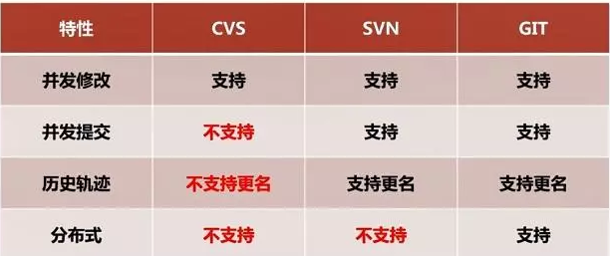

### 集中式与分布式

#### 集中式

版本库是集中存放在中央服务器的，开发过程中，需要先从中央服务器取得最新的版本，修改代码后再将代码推送给中央服务器。

集中式特点在于必须有中央服务器，且使用过程中必须联网才能完成版本控制操作。一旦中央服务器挂掉或者数据丢失，则影响整个开发工作。

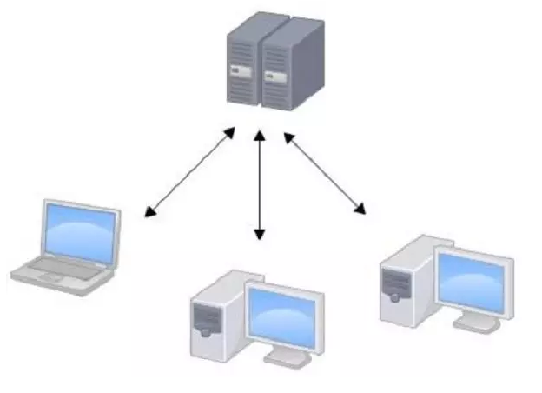

#### 分布式

分布式版本控制抛开了中央服务器的概念，每台主机都是一个完整的版本库，使用过程可以不联网。

使用过程中多人协作可以通过相互推送自己修改的代码给对方，当然通常不会这么做，因为双方不一定在局域网内且未必能正常接收为了方便协作，分布式版本控制系统通常也有一台充当“中央服务器”的电脑，但这个服务器的作用仅仅是用来方便“交换”大家的修改。

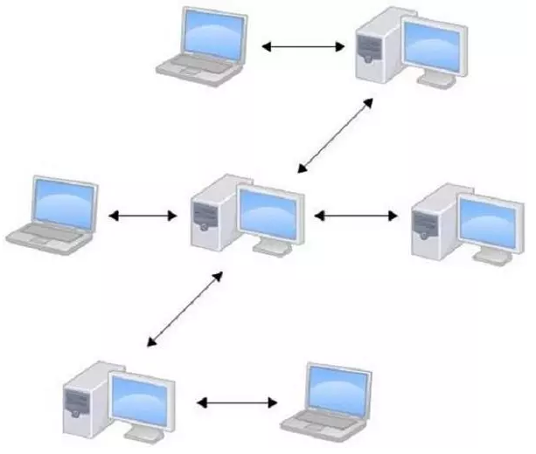

#### 主要区别

SVN版本集中管理，所有的代码都在中央服务器上。

GIT去中心化，每个服务器上都有一个完整的代码库。

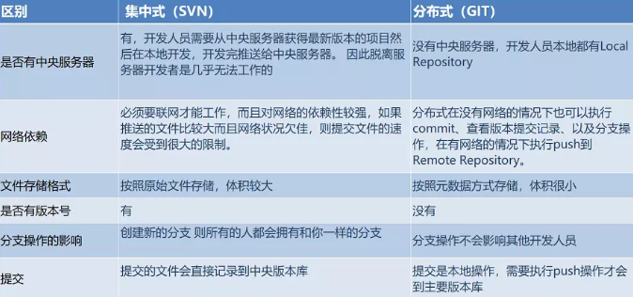

## Git简史

Git 诞生于一个极富纷争大举创新的年代。Linux 内核开源项目有着为数众广的参与者。绝大多数的 Linux 内核维护工作都花在了提交补丁和保存归档的繁琐事务上（1991－2002年间）。到 2002 年，整个项目组开始启用分布式版本控制系统 BitKeeper 来管理和维护代码。

到 2005 年的时候，开发 BitKeeper 的商业公司同 Linux 内核开源社区的合作关系结束，他们收回了免费使用 BitKeeper 的权力。这就迫使 Linux 开源社区（特别是 Linux的缔造者 Linus Torvalds ）不得不吸取教训，只有开发一套属于自己的版本控制系统才不至于重蹈覆辙。他们对新的系统订了若干目标：

•速度

•简单的设计

•对非线性开发模式的强力支持（允许上千个并行开发的分支）

•完全分布式

•有能力高效管理类似 Linux 内核一样的超大规模项目（速度和数据量）

下载地址：

<https://www.kernel.org/pub/software/scm/git/>

### 版本控制工具应该具备的功能

* 协同修改
  + 多人并行不悖的修改服务器端的同一个文件。
  + 数据备份
  + 不仅保存目录和文件的当前状态，还能够保存每一个提交过的历史状态。
* 版本管理
  + 在保存每一个版本的文件信息的时候要做到不保存重复数据，以节约存储空 间，提高运行效率。这方面 SVN 采用的是增量式管理的方式，而 Git 采取了文 件系统快照的方式。
* 权限控制
  + 对团队中参与开发的人员进行权限控制。
  + 对团队外开发者贡献的代码进行审核——Git 独有。
* 历史记录
  + 查看修改人、修改时间、修改内容、日志信息。
  + 将本地文件恢复到某一个历史状态。
* 分支管理
  + 允许开发团队在工作过程中多条生产线同时推进任务，进一步提高效率。

### Git的优势

* 大部分操作在本地完成，不需要联网
* 完整性保证
* 尽可能添加数据而不是删除或修改数据
* 分支操作非常快捷流畅
* 与 Linux 命令全面兼容

## Git的安装

在Git服务器可以搭建在windows,也可以搭建在Linux中

### 下载

官方网址：

<https://git-scm.com/>

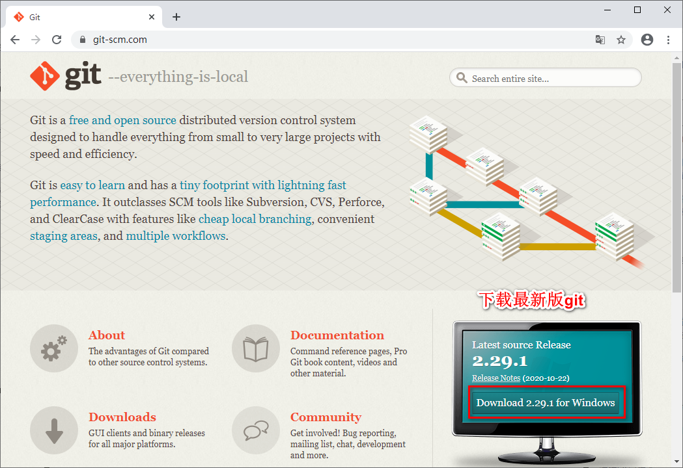

快速下载网址：

<https://npm.taobao.org/mirrors/git-for-windows/>

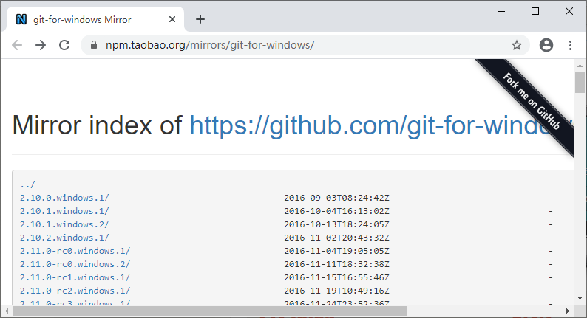

### 安装

1. 下载完成后，双击下载好的软件开始安装，出现如下对话框

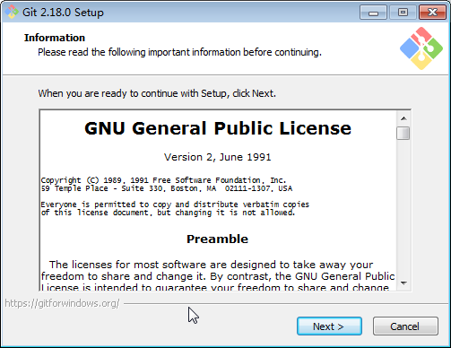

1. 点击Next，默认选项和图中不一样，建议按照图中修改，Git Bash Here和Git GUI Here可以方便的在任意目录下打开git，建议选中，选中这两项后Additional icons->On the Desktop可根据自己的意愿进行选择。

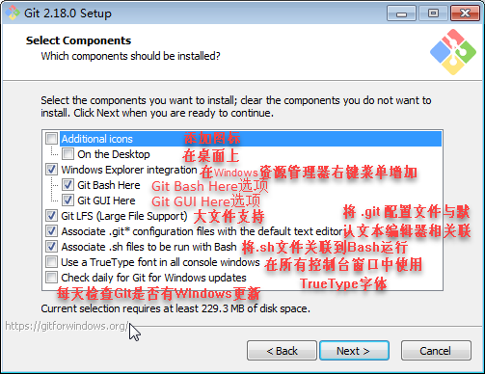

1. 点击next,选择默认编辑器，我选择的是Notepad++。可使用默认的编辑器。

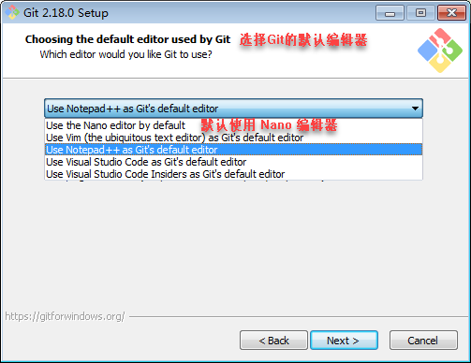

1. 继续next,配置PATH环境。

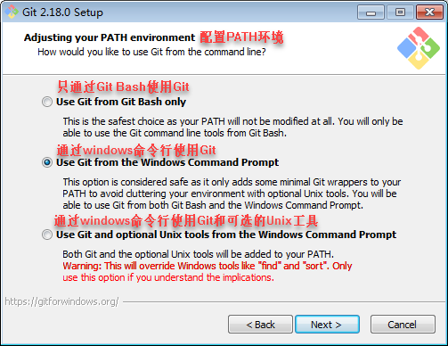

Use Git from Git Bash only：这是最安全的选择，因为你的PATH根本不会被修改，你只能使用Git Bash的Git命令行工具。

Use Git from the Windows Command Prompt：这个选项被认为是安全的，它只向PATH添加一些最小的Git包，以避免使用可选的Unix工具混淆环境。你将能够从Git Bash和Windows命令提示符中使用Git。建议选择此项。

Use Git and optional Unix tools from the Windows Command Prompt：Git和可选的Unix工具都将添加到计算机的PATH中。警告：这将覆盖Windows工具，如“find”和“sort”，只有在了解其含义后才使用此选项。

1. 继续next，以下选项均为默认。

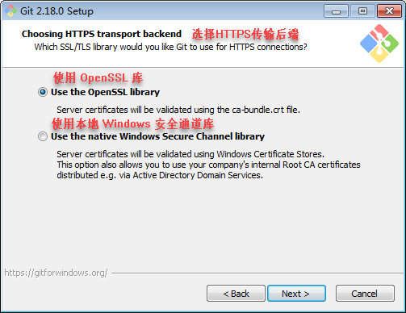

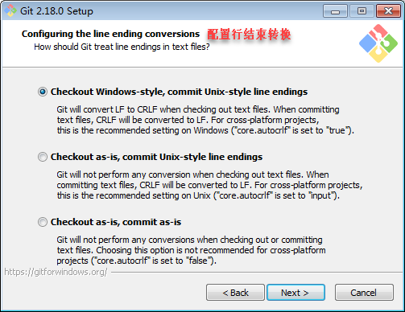

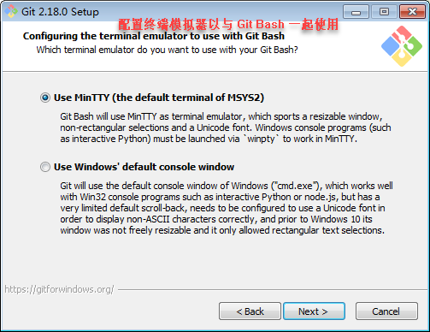

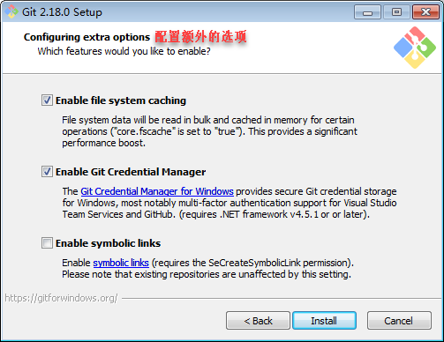

点击Inall开始安装，安装完成后点击Finish即可。

在开始菜单里点击“Git◊“Git Bash”，弹出类似命令行的窗口，就说明Git安装成功！

在任意目录下右击，可以看到右键菜单中有Git GUI Here（图形化界面）和Git Bash Here（命令行）两个选项。

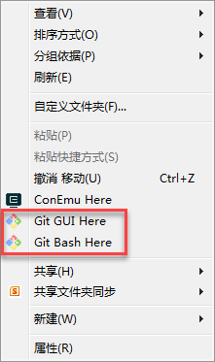

### Git在本地的目录结构

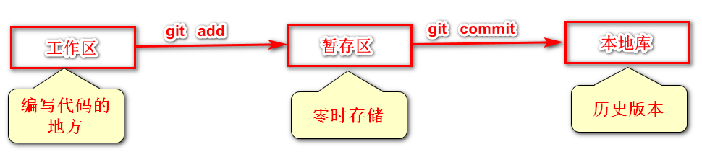

当代码编写完成后需要提交代码时则将文件通过git add 命令将文件添加到暂存区，然后通过git commit 命令将已经添加到暂存区中的文件提交到本地库，此时会生成此文件的历史信息，也被称为历史版本。

### Git 与代码托管平台的关系

代码托管中心即Git维护的远程库。

代码托换平台从网络上可划分为局域网环境与外网环境

局域网环境：

GitLab 服务器

Bitbucket 服务器

外网环境：

GitHub

码云

Bitbucket

#### **GitHub**

GitHub 是一个面向[开源](https://baike.baidu.com/item/%E5%BC%80%E6%BA%90/20720669)及私有[软件](https://baike.baidu.com/item/%E8%BD%AF%E4%BB%B6/12053)项目的托管平台，因为只支持 Git 作为唯一的版本库格式进行托管，故名 GitHub。

GitHub 于 2008 年 4 月 10 日正式上线，除了 [Git](https://baike.baidu.com/item/Git/12647237) 代码仓库托管及基本的 Web 管理界面以外，还提供了订阅、讨论组、文本渲染、在线文件编辑器、协作图谱（报表）、代码片段分享（Gist）等功能。目前，其注册用户已经超过 350 万，托管版本数量也是非常之多，其中不乏知名开源项目 [Ruby](https://baike.baidu.com/item/Ruby/11419) on Rails、[jQuery](https://baike.baidu.com/item/jQuery/5385065)、[python](https://baike.baidu.com/item/python/407313) 等。

GitHub地址：https://github.com/

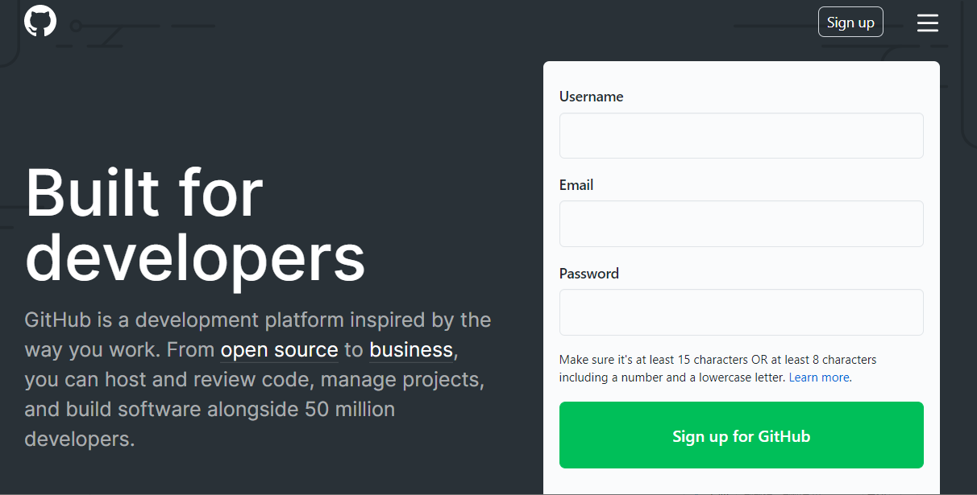

#### **Gitlab**

GitLab 是一个用于仓库管理系统的开源项目，使用Git作为代码管理工具，并在此基础上搭建起来的web服务。Gitlab支持无限的公有项目和私有项目。

Gitlab地址：https://about.gitlab.com/

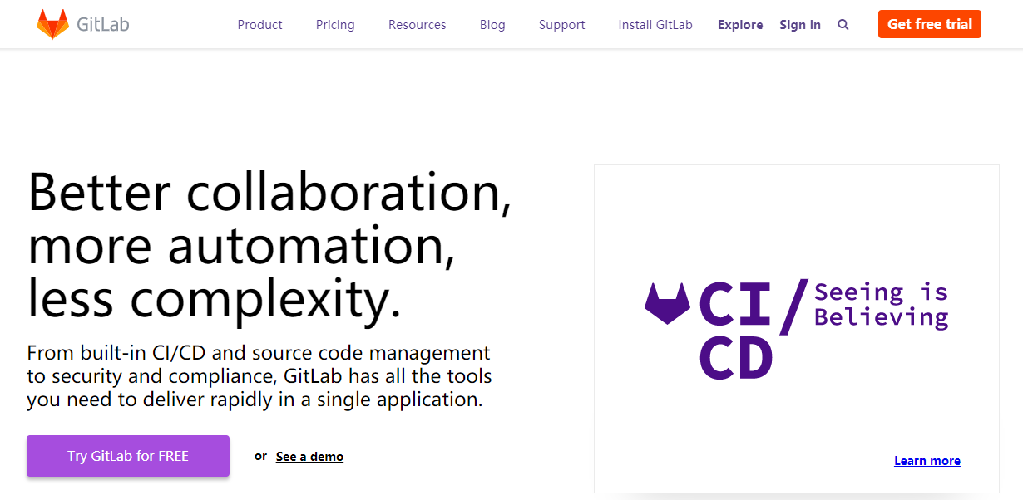

#### Bitbucket

bitbucket免费支持5个开发成员的团队创建无限私有代码托管库。

bitbucket地址：https://bitbucket.org/

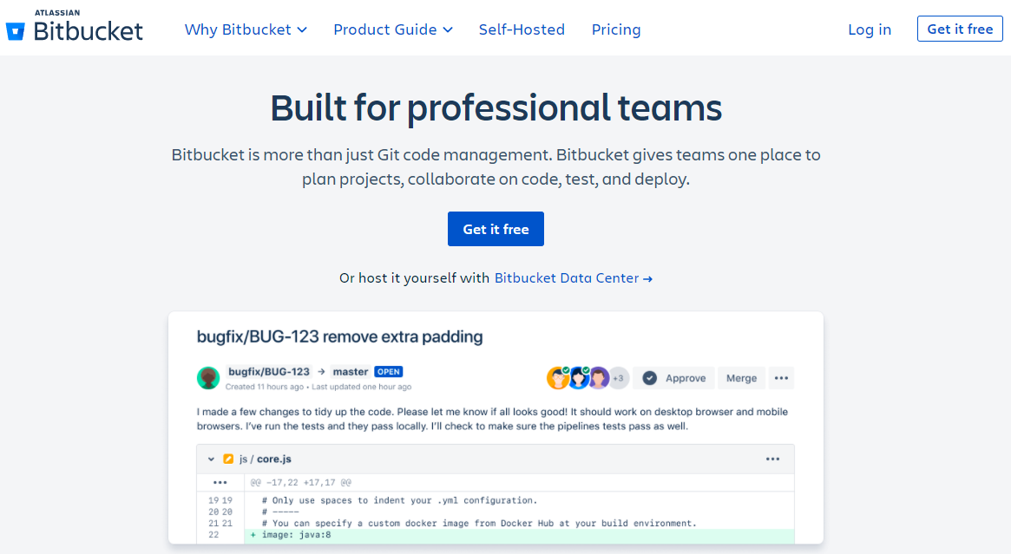

#### 码云Gitee

Gitee 是由开源中国出品的代码托管平台，汇聚了国内优秀的开源项目和作者，同时为开发者提供稳定、高效、安全的云端软件开发协作平台，无论是个人、团队、或是企业，都能够用 Gitee 实现代码托管、项目管理、协作开发等功能。具有 安全、稳定、高效的的特点

gitee网址：https://gitee.com/



## 本地库与远程库

团队内部协作示意图：

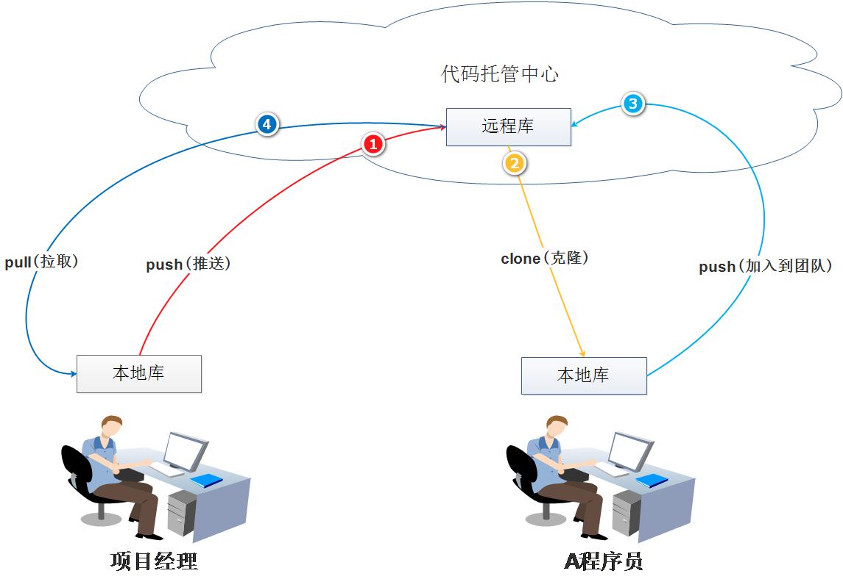

当团队内部协作开发时需要保证代码的同步性，主要分为如下流程

* 项目经理在本地库中创建项目后使用push命令推送给远程库
* 项目组成员使用clone命令将项目从远程库中克隆下来，当修改代码后程序员需要保证是团队中的一员后才能使用push命令将代码推送到远程库中
* 远程库对应的各个本地库中若需要更新远程库中的代码则需要使用pull命令从远程库中拉取需要更新的数据

## Git命令行操作

### 版本库初始化命令 （git init）

当需要使用git提交本地库中的数据到远程库时，本地库必须要先初始化。（该命令的作用是在本地库中创建一个名为.git的隐藏目录文件，此目录文件中存放的是本地库相关的子目录和文件，不要随便修改该目录中的文件内容）

命令： git init

操作步骤：

1. 在需要建立本地库的位置新建一个文件夹（该文件夹作为本地库的存放地址），新建文件夹后在文件夹中单击鼠标右键，选择Git Bash Here （进入命令提示符工具中），例如在D盘中新建一个名为demo的文件夹，在文件夹中进入Git的命令提示符工具中。

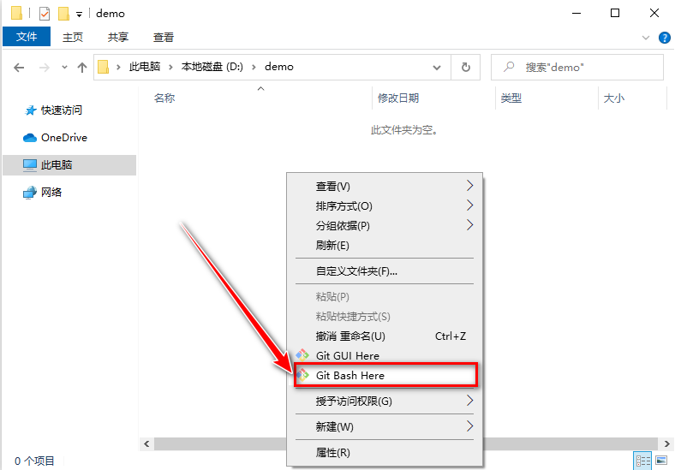

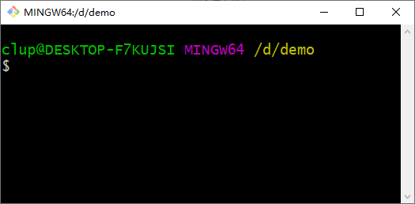

1. 使用git init 命令初始化本地仓库（当初始化本地库后，在文件目录中会生成一个.git的隐藏文件）

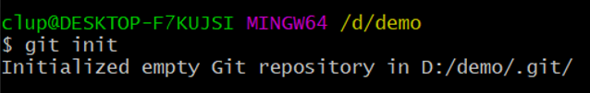

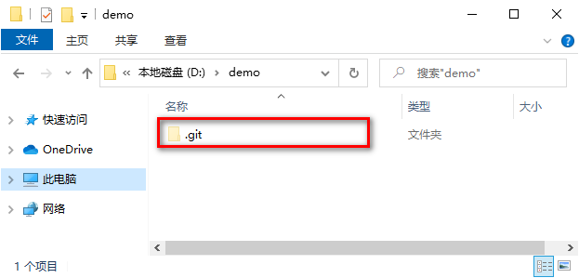

由于git兼容linux命令，所以对linux命令熟悉的可以直接使用linux命令，在任意位置进入git命令提示符工具，

1. 使用cd命令跳转到d盘
2. 使用mkdir demo 命令创建demo目录文件
3. 使用cd命令跳转到demo目录中
4. 使用git init 命令初始化本地库
5. 使用ll命令查看当前目录中的文件（ll只显示非隐藏文件）
6. 使用ll –lA 命令查看当前目录中所有文件（包含了隐藏文件和非隐藏文件）

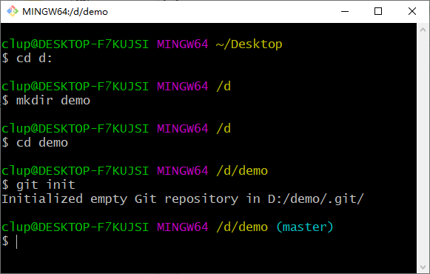

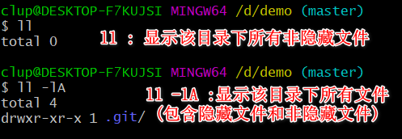

### 设置签名（git config）

签名的设置有两种级别，分别为项目级别（即仓库级别）和系统用户级别

#### 项目级别/仓库级别

当签名的级别设置为项目级别，那么当前签名只在当前本地库范围内有效

命令：

git config user.name 用户名

git config user.email 邮箱地址

存放位置：当签名设置成功后内容会被保存至.git隐藏目录中的config文件中。使用linux命令“cat 文件路由”可查看设置的内容

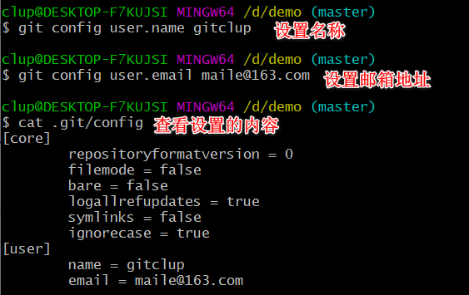

#### 系统用户级别

当签名级别设置为系统用户级别后只要登录当前操作系统的用户都可以操作该本地库，设置的签名信息被存储到家目录下的.gitconfig文件中（该文件为隐藏文件，家目录通常为用户目录下系统用户名目录，例如本机为c:/用户/clup，在命令行中表示为~/.gitconfig）

命令：

git config --global user.name 用户名

git config --global user.email 邮箱地址

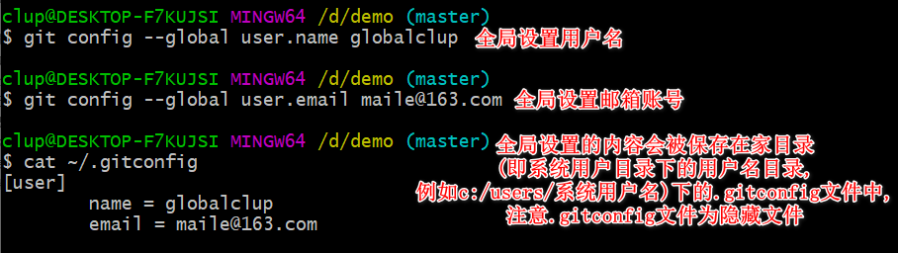

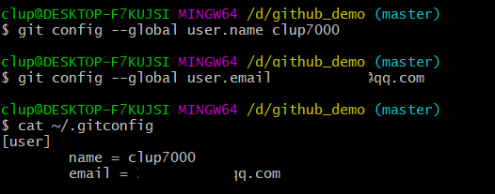

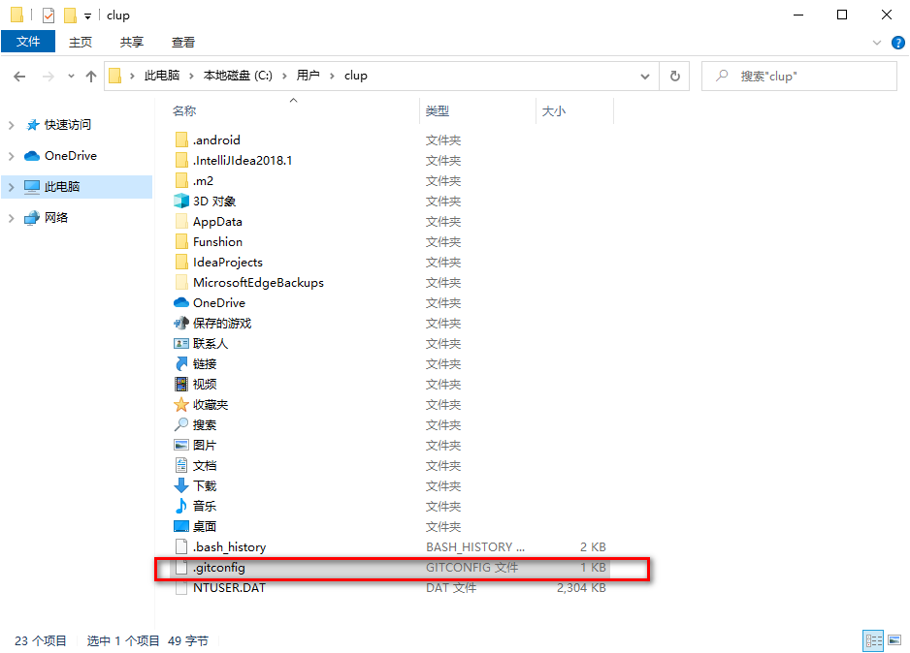

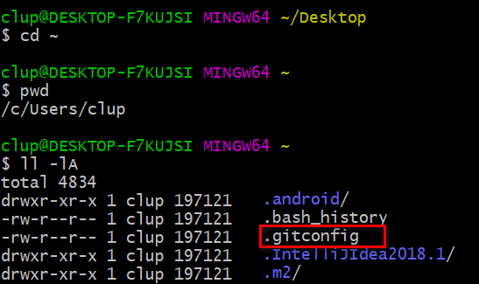

#### 签名优先级

两种级别的签名存在优先级：

* 若两种都有的情况则项目级别大于系统用户级别 ：通过作用域划分采用就近原则的方式取值
* 若只有系统用户级别的签名则采用系统用户级别的
* 二者都没有时git会报错

### git中常用命令

git中的命令都是以git开头的。

#### git status（查看状态）

查看当前状态（工作区、暂存区）

1. 在工作区中使用git status 命令查看当前工作区的状态

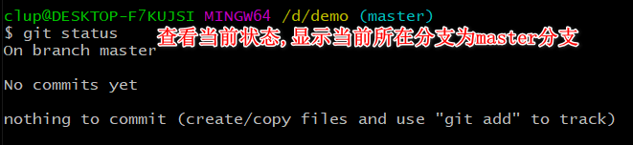

1. 在当前工作区中新建一个名为test.txt文件，在window中工作目录下新建一个名为test.txt的文件，在文件中输入hello git（或使用linux命令新建一个文件，使用vim test.txt命令进入linux编辑器，🡺按下i键🡺然后输入hello git🡺按esc键🡺输入冒号（：）🡺输入WQ保存并推出编辑器）然后再使用git status 命令查看当前工作空间的状态。

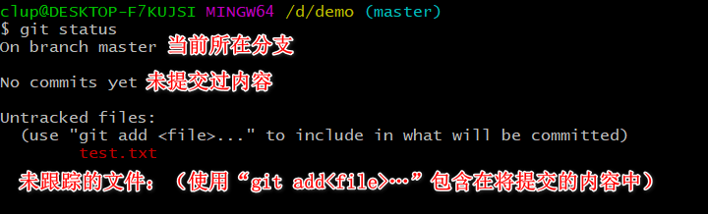

#### 添加/删除文件

##### git add（添加指定文件到暂存区）

git add 文件名：该命令是将指定文件添加到暂存区（将文件交给git进行管理）

git add 目录名：该命令用于添加指定目录到暂存区（将目录交给git管理，包括目录中的子文件）

git add . ：当git add 后跟点（.）时则表示将当前目录中所有未添加到暂存区的文件都添加到暂存区中

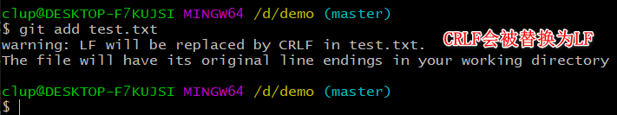

当文件添加到暂存区后再使用git status 查看文件状态

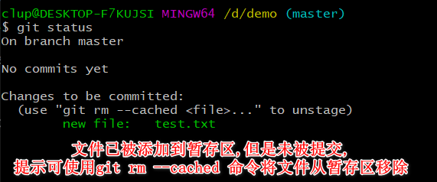

##### git rm （删除文件）

* git rm –cached 文件名： 将文件从暂存区中移除，但文件会被保留再工作区中（此命令只是使文件不被git管理，但是文件还在工作区中）

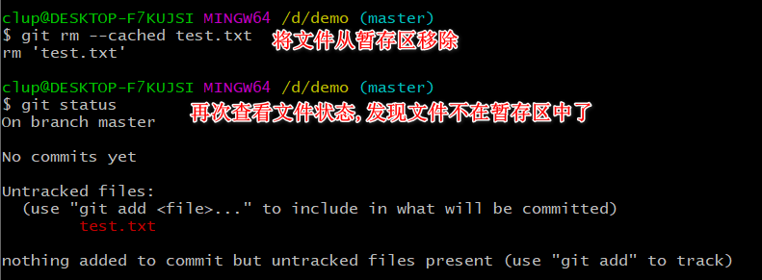

* git mv 文件名 ：重名文件，并将重命名的文件放入到暂存区（前提条件是文件已经添加到了暂存区了）

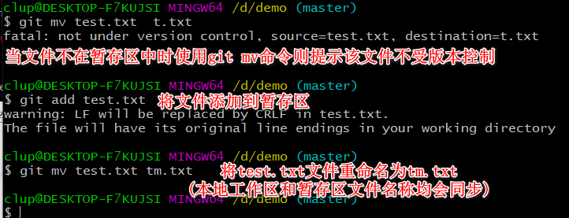

* git rm 文件名 -f ：删除已添加到暂存区的文件，同步删除暂存区和工作区的指定文件

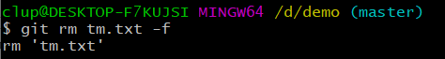

#### 提交 git commit

git commit命令用于提交已添加到暂存区中的文件（注意使用此命令的前提是文件已经被放在暂存区了），当使用此命令提交文件时git会进入到vim编辑器中，按下i键后输入本次提交文件的说明信息，此说明信息只是备注本次提交内容的说明而已。

1. 创建test.txt文件，并将此文件添加到git的暂存区中

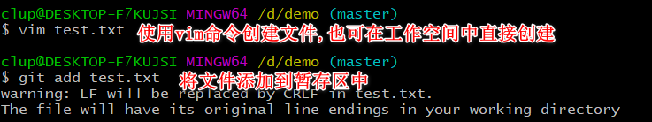

1. 使用git commit test.txt 命令提交文件

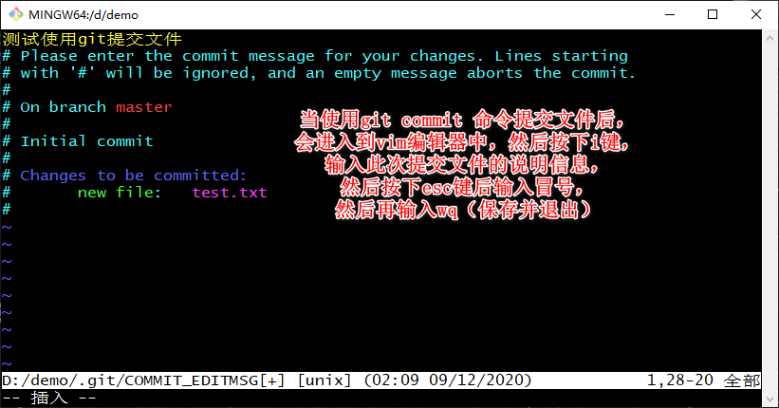

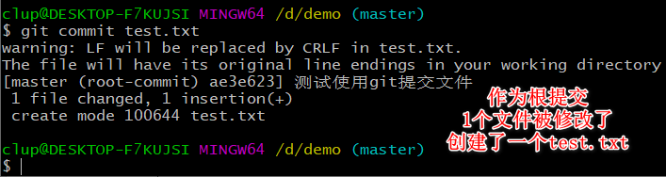

当使用git commit -m “提交说明” 命令时则不会进入vim编辑器

1. 再使用git status 命令查看当前目录中文件的状态

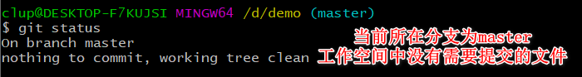

1. 修改test.txt文件内容（下面方式使用vim编辑器修改，若对linux不了解则可在window中修改）



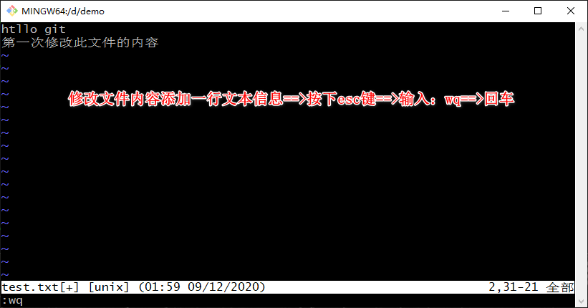

1. 当文件修改完毕后再使用git status查看工作空间中文件的状态，此时提示需要使用git add命令将文件再次放入暂存区，或使用git restore 命令放弃工作目录中的修改

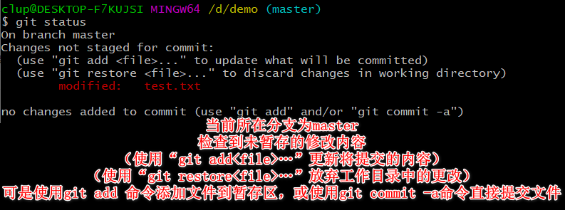

1. 使用git commit –a 命令直接提交修改后的文件

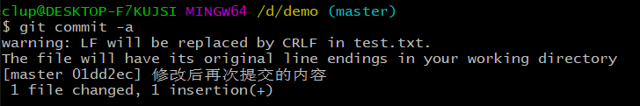

输入提交说明信息 i🡺输入提交说明信息🡺按下esc🡺 输入:wq（保存并推出）

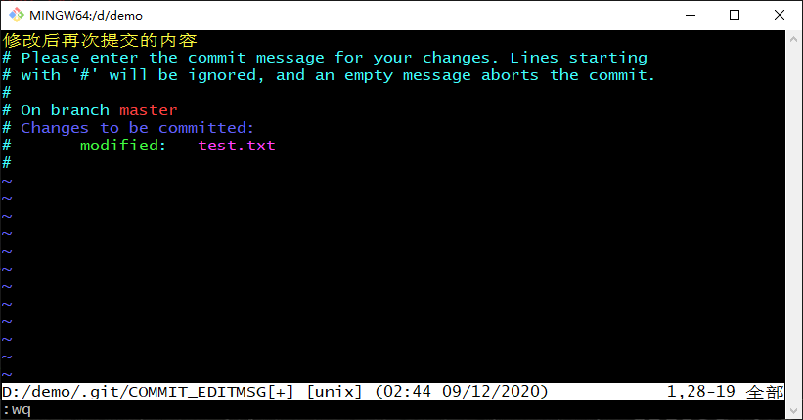

#### 查看历史记录

命令:git log

git log 命令不带任何参数时，会按时间先后顺序列出所有的提交，最近的更新排在最上面。git log命令会列出每个提交的 SHA-1 校验（git通过此只确定版本是否同步）和、作者的名字和电子邮件地址、提交时间以及提交说明。

1. 查看当前文件的提交历史

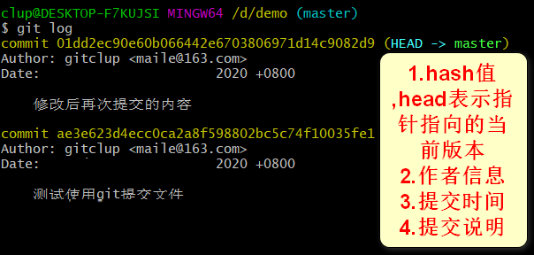

1. 使用vim 命令或直接在windows系统中修改文件，然后使用 git commit –m “提交说明” 文件名 的命令提交文件，多次重复执行此不操作，这里提供了八次修改记录。

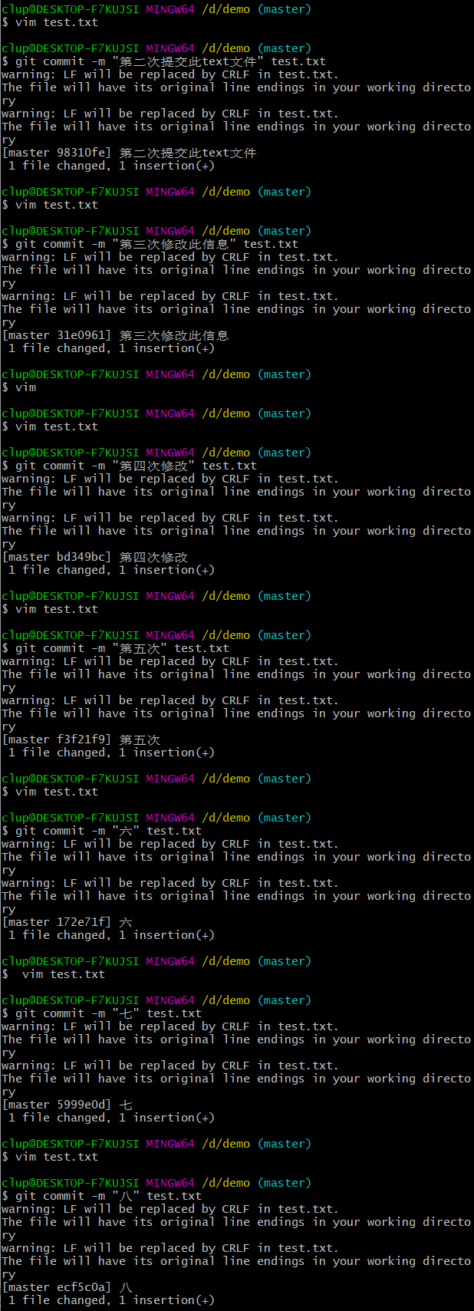

1. 当多次修改后再使用git log 命令查看当前工作区的历史纪录，此时会显示所有的提交记录，在当前窗口中无法显示所有信息历史记录时可以使用空格键向下翻页，b键向上翻页，q键表示退出

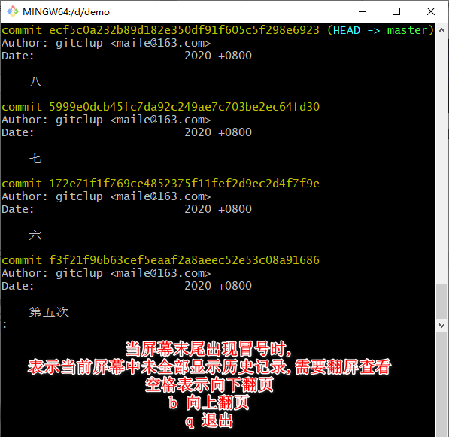

1. 使用git log --pretty=oneline命令格式化输出日志信息的格式，此命令表示所有日志信息在一行显示

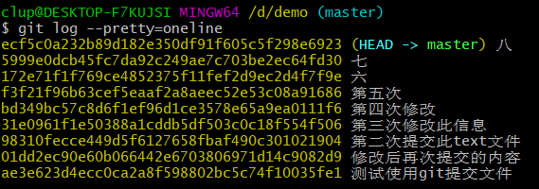

1. 使用更加简洁的格式输出日志信息，git log --oneline命令用于显示简洁的日志信息，使用该命令时只会显示一部分的hash值。

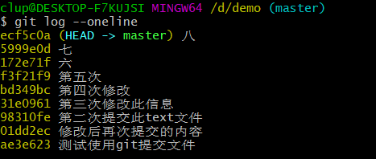

1. git reflog 命令用于显示日志信息，但是会显示回退到此日志记录需要几步

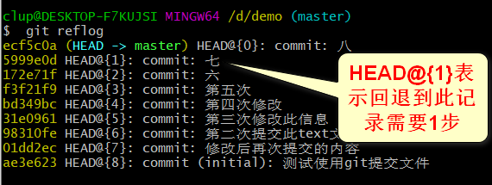

#### 历史日志记录的前进和后退

日志记录中存储了所有历史版本提交的内容。此时我们可以从日志记录中将文件恢复到某一个时间点。

##### 了解历史日志记录中指针的概念

使用git log reflog 命令显示所有日志信息，head表示指针，指针指向的记录为当前文件对应的版本的日志记录。若需要恢复到某一个历史记录则需要控制head指针的指向。

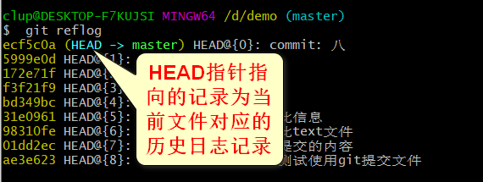

执行版本前进和后退的方式有三种

* 基于索引值操作（推荐）
  + git reset --hard [局部索引值]
  + git reset --hard a6ace91

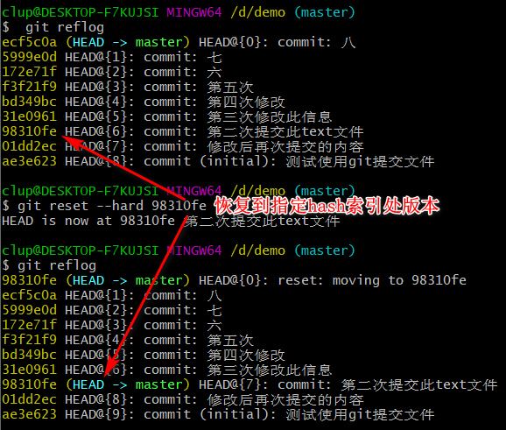

当需要复制索引时只需要使用鼠标双击索引将索引选中就会自动复制当前选中索引了，当需要粘贴索引时则需要单机鼠标右键🡺paste

文件内容恢复到指定版本：

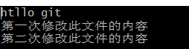

前进到指定版本：

git reset --hard 索引

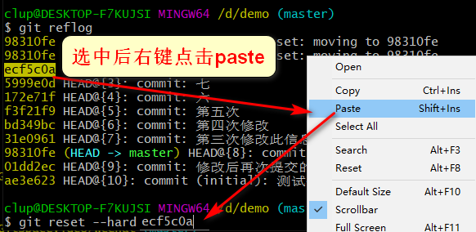

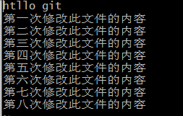

* 使用异或（^）符号：只能后退一步
  + git reset --hard HEAD^
  + 一个^表示后退一步，n 个表示后退 n 步
* 使用~符号：只能后退
  + git reset --hard HEAD~n
  + 参数n表示后退 n 步

#### 删除文件并找回

当在工作区删除了一个已经提交过的文件，可以通过git reset –hard [指针位置] 命令找回已经从工作区删除的文件。

创建一个名为rm.txt的文件，🡺使用git add rm.txt命令将rm.txt文件添加到暂存区中🡺使用git commit –m “说明信息” rm.txt 命令将rm.txt提交到本地库

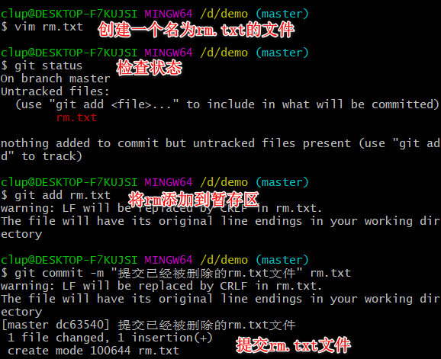

从工作空间中将rm.txt文件删除，然后再将文件找回

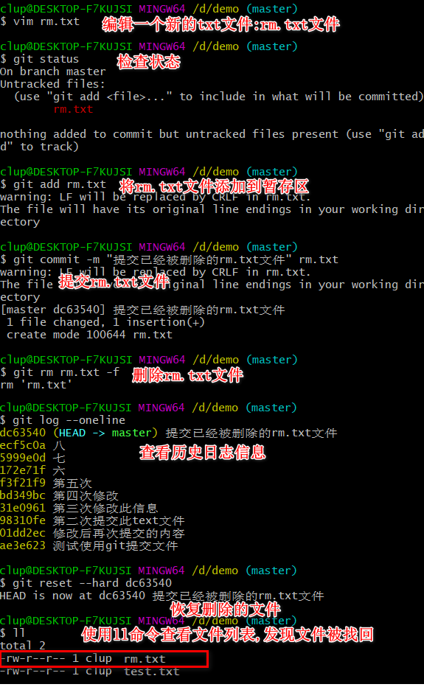

删除操作尚未提交到本地库：指针位置使用 HEAD 例如

使用vim hrm.txt创建一个文件

使用git add hrm.txt命令将文件添加到暂存区

使用rm hrm.txt命令删除文件

使用git reset --hard HEAD 命令找回已经添加到暂存区但是未提交到本地库的文件

#### 比较文件差异

命令:

git diff 文件名

使用git diff命令可实现将工作区中的文件和暂存区中的文件进行比较

使用vim test.txt命令修改文件内容,删除部分文字然后再添加一部分内容,使用wq命令保存文件后再使用git diff test.txt命令比较工作区和暂存区文件的差异(红色表示删除的内容,绿色表示新添加的内容)

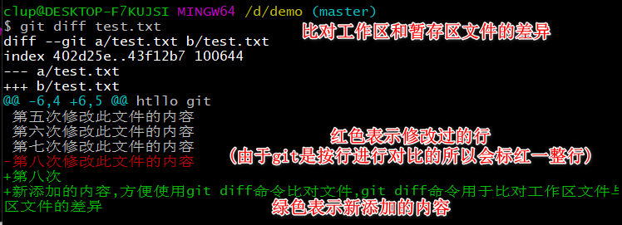

##### 比较工作区文件与历史版本的差异

命令:

git diff 历史记录hash值 文件名

将工作区文件与历史版本进行比较，使用此命令时需要先查看需要比对历史文件的hash值（git log --oneline）

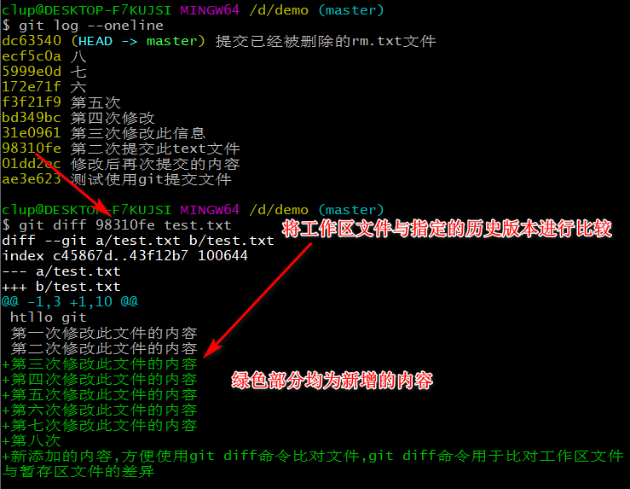

##### 比对暂存区与指定历史版本差异

命令：

git diff --cached 文件名

git diff --cached 版本hash值 文件名

当不使用版本hash值时表示和最新提交的历史版本进行比对，若使用版本hash值时表示和指定的历史版本进行比较

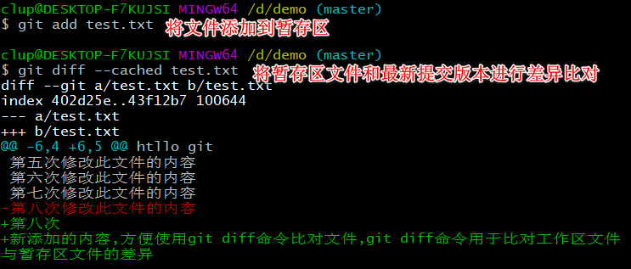

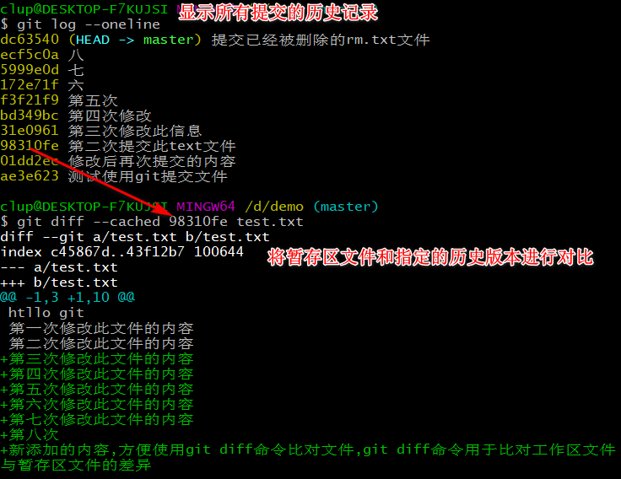

## Git分支操作

### 分支简介

几乎每一种版本控制系统都以某种形式支持分支。使用分支意味着你可以从开发主线上分离开来，然后在不影响主线的同时继续工作。由于Git对分支操作的良好支持使得Git在所有版本控制工具中脱颖而出。

使用分支意味着可以把你的工作从开发主线上分离出来，以免影响开发主线。Git相对于其它版本控制工具来说，具有轻量、高效的特点，创建分支和切换分支几乎都是一瞬间完成。Git鼓励频繁的使用与合并分支。

Git保存的不是文件的变化或差异，而是一系列不同时刻的快照（类似于在不同时间段给自己拍照，然后对着照片对比自己是瘦了还是胖了）。

在进行提交操作时，Git会保存一个提交对象（commit object）。在知道Git保存数据的方式后会很自然的想到，提交对象会包含一个指向暂存内容的快照指针。但不仅仅是这样，该提交对象还包含了作者的姓名和邮箱、提交时输入的信息以及指向它的父对象的指针。 首次提交产生的提交对象没有父对象，普通提交操作产生的提交对象有一个父对象， 而由多个分支合并产生的提交对象有多个父对象。

暂存操作（git add）会计算每一个文件的校验和（也就是一个hash值，Git使用的hash算法是SHA-1），然后将当前版本的文件快照保存在Git仓库中（Git使用blob对象来保存它们），最终将校验和加入到暂存区域等待提交。

当执行git commit操作的时候，Git会计算每一个目录的校验和，然后在Git仓库中将这些校验和保存为树对象。git commit创建的提交对象包含指向树对象（项目根目录对应的树对象）的指针。

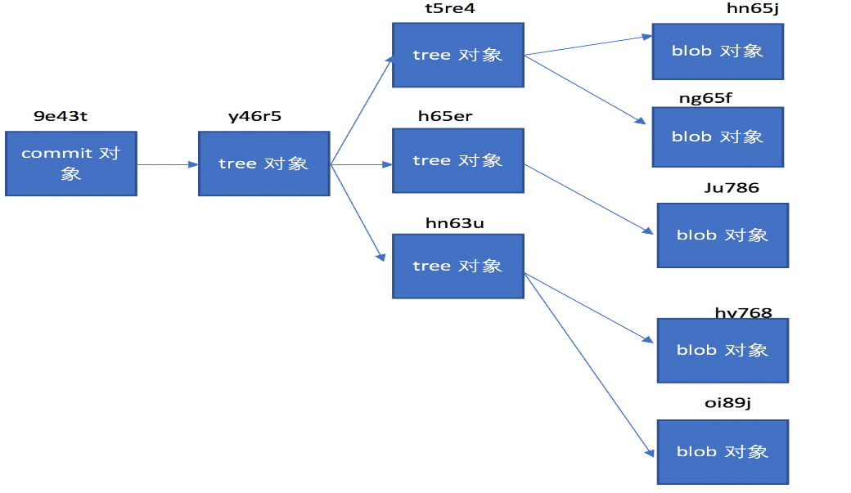

　　如上图所示，一个项目有一个根目录，其对应的tree对象的校验和是y46r5，根目录下面有三个子目录，对应的树对象的校验和分别为t5re4、h65er、hn63u，每个目录下面有一些文件，Git将其保存为blob对象，每个文件对应于一个blob对象，同时也知道每个文件的校验和。这样一来，Git就能够保存项目的树状结构，每一个时刻都有其不同的树状结构，就能够在需要的时候恢复到某一个对应的状态。

如下图，Git的提交对象包含指向内容快照的指针（hash值）以及指向父提交节点的指针（hash值）， 每个快照对应于上图中所有的tree对象和blob对象组成的部分。

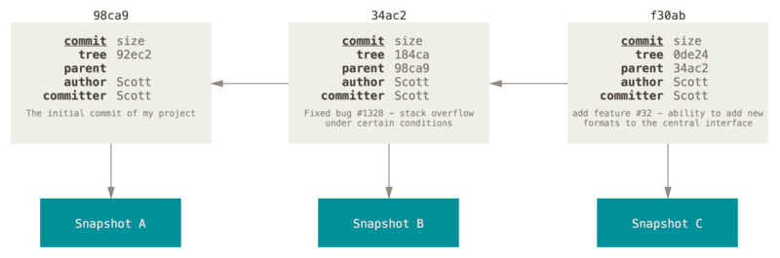

对于commit对象、tree对象、blob对象包含的详细内容，可以参考下图。  每个commit对象包含所指向的tree对象的hash值，每个tree对象包含所指向的blob对象的hash值。

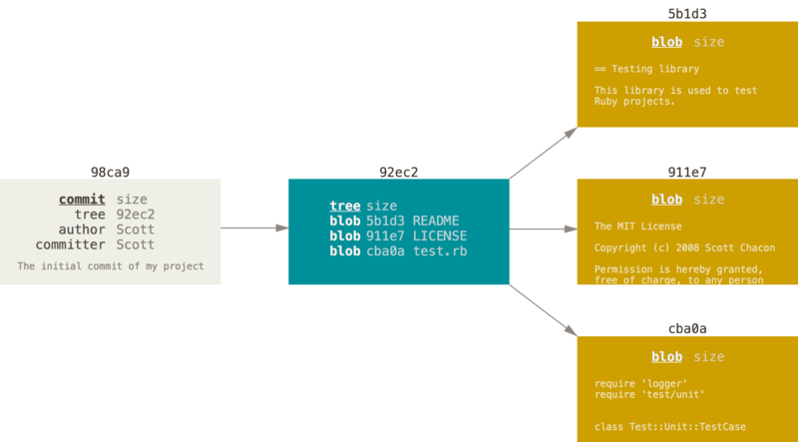

Git分支的本质实际上只是一个指向提交（commit）对象的可变指针。Git默认分支的名字是master，几乎所有的仓库都有一个master分支，这是由于git init自动创建它，并且大多数人都懒得去修改它。

### 使用分支的好处

* 可以同时并行推进多个功能的开发，提交开发效率
* 各个分支在开发过程中就算某一个分支失败也不会影响到其它分支，单独处理失败的分支将它删除后重新开始即可

### 分支的简单命令

* 创建分支

命令：git branch 分支名

* 查看分支

命令：git branch -v

* 切换分支

命令：git checkout 分支名

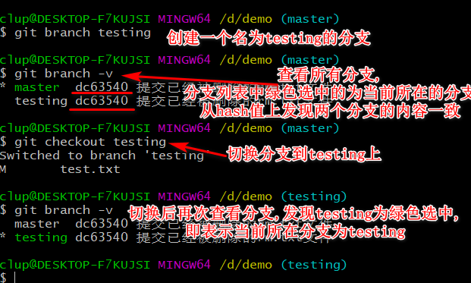

### 合并分支

1. 修改test.txt文件

vim test.txt 🡺 按下i键🡺输入内容🡺按下esc🡺输入冒号wq

1. 将test.txt文件添加到暂存区

git add test.txt

1. 将test.txt文件提交到本地库

git commit -m “提交说明” test.txt

1. 查看分支（发现test.txt文件被提交到testing分支中了）

git branch -v

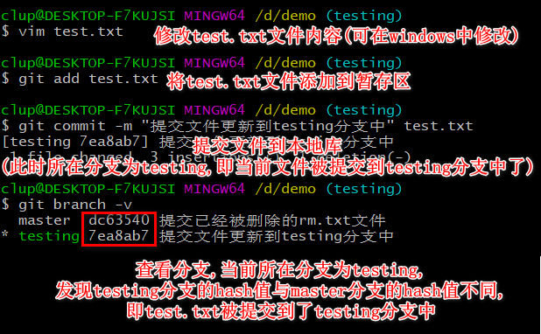

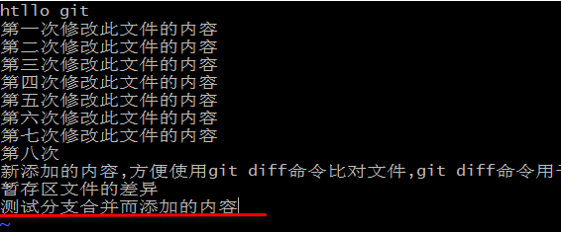

1. 合并分支（现在testing分支内容与master分支内容不同步，可使用git checkout 目标分支 与 git merge 有新内容的分支 命令完成分支合并 ）

使用git checkout master 命令切换到master分支下

使用git merge testing 命令将testing分支的内容合并到master分支中

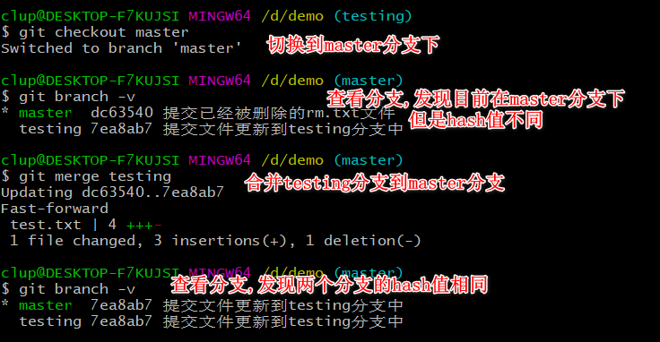

### 解决分支合并产生的冲突

产生分支冲突

1. 当前在master分支下，使用vim test.txt命令修改test文件内容🡺使用git add 命令将test.txt文件添加到暂存区🡺使用git commit -m “提交说明” test.txt 命令将test.txt提交到master分支下

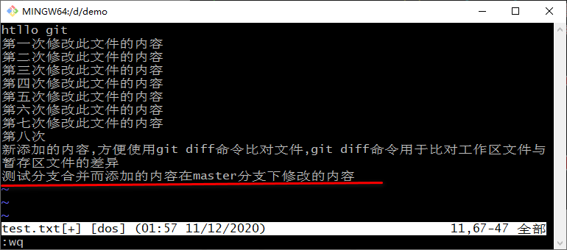

1. 使用git checkout testing 命令切换到testing分支下🡺使用vim test.txt命令修改test文件内容🡺使用git add 命令将test.txt文件添加到暂存区🡺使用git commit -m “提交说明” test.txt 命令将test.txt提交到testing分支下(保持和上一步修改的内容为同一行)

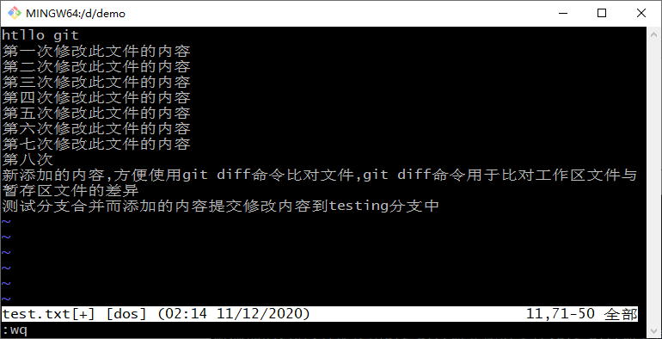

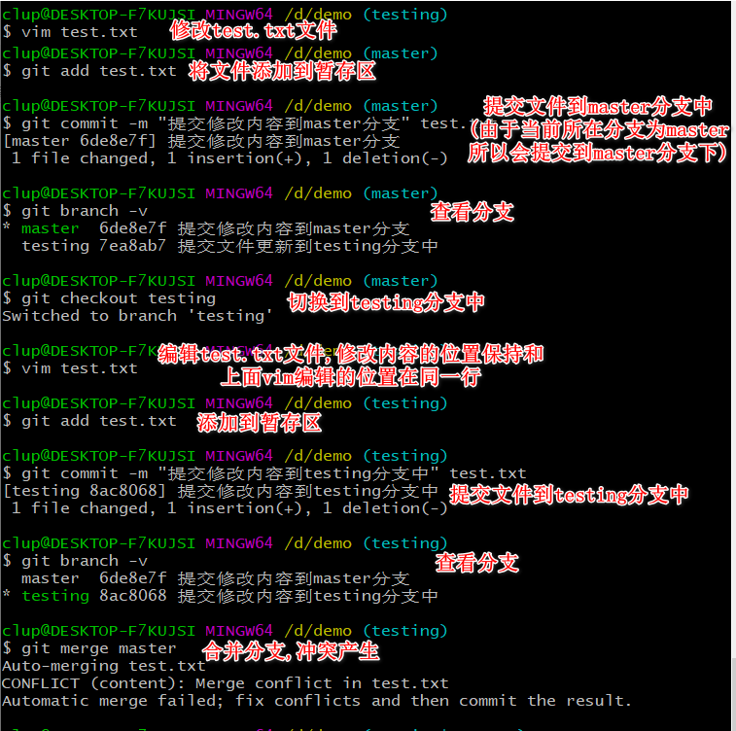

1. 合并分支后的文件内容

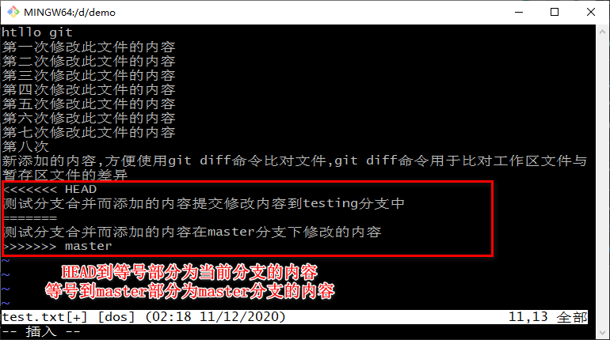

1. 解决冲突

使用vim命令编辑文件（也可在windows中修改）

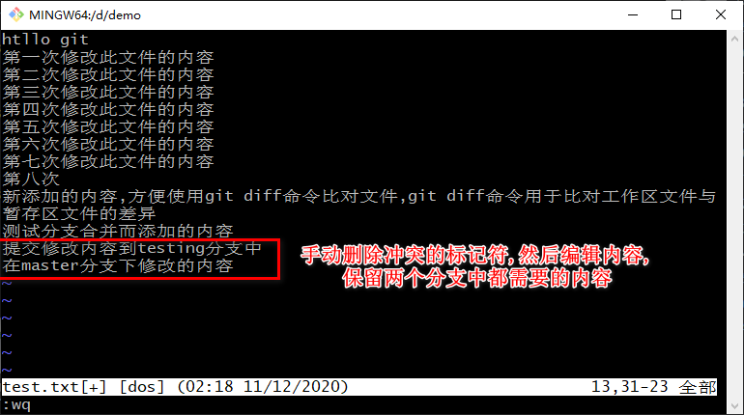

1. 使用git add test.txt命令将文件添加到暂存区🡺使用git commit -m “提交说明” 命令提交文件🡺使用git status 命令查看状态，发现冲突已解决

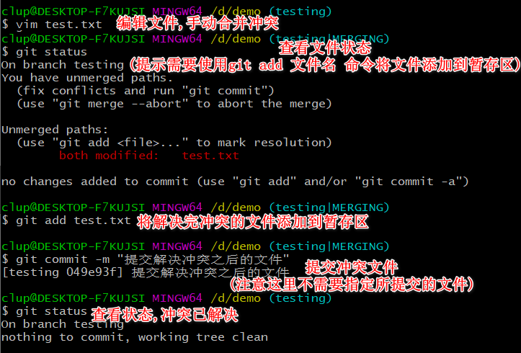

* 删除分支

命令：git branch -D 分支名

注意：需要保证当前所在分支不在需要被删除的分支下

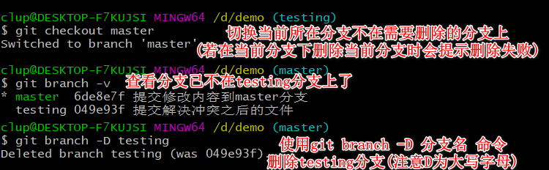

# Git的基本原理

## hash(哈希)

哈希是一个加密算法，拥有不可逆的特点，各个不同的哈希算法虽然加密的深度不同但是他们拥有共同的特点

* 输入不固定输出固定（不管你加密的内容的长度是多少，输出内容的长度是固定的）
* 微小的输入变换会导致输出结果有很大的差异
* 加密内容不可逆

Git 底层采用的算法是SHA-1算法，哈希算法的输入内容可以是文件，例如在文件完整性上可以使用hash值进行对比，若文件内容有变化那么输出的哈希值肯定是不同的。



## Svn记录具体差异

Git 和其他版本控制系统的主要差别在于，Git 只关心文件数据的整体是否发生变化，而大多数其他系统则只关心文件内容的具体差异。这类系统（CVS，Subversion，Perforce，Bazaar等等）每次记录有哪些文件作了更新，以及都更新了哪些行的什么内容，请看图 1.4。

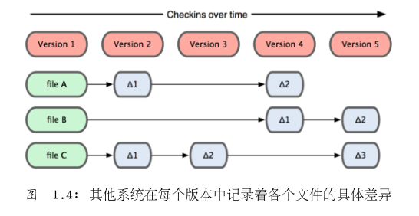

## Git记录整体变化

Git 并不保存这些前后变化的差异数据。实际上，Git 更像是把变化的文件作快照后，记录在一个微型的文件系统中。每次提交更新时，它会纵览一遍所有文件的指纹信息并对文件作一快照，然后保存一个指向这次快照的索引。

为提高性能，若文件没有变化，Git 不会再次保存，而只对上次保存的快照作一连接。Git 的工作方式就像图 1.5 所示。

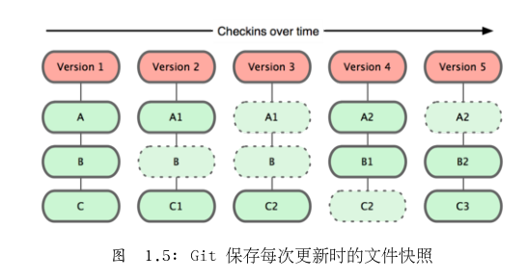

这是 Git 同其他系统的重要区别。它完全颠覆了传统版本控制的套路，并对各个环节的实现方式作了新的设计。Git 更像是个小型的文件系统，但它同时还提供了许多以此为基础的超强工具，而不只是一个简单的 VCS。

## 操作本地执行

Git 不用跑到外面的服务器上去取数据回来，而直接从本地数据库读取后展示给你看。所以任何时候你都可以马上翻阅，无需等待。

如果想要看当前版本的文件和一个月前的版本之间有何差异，Git 会取出一个月前的快照和当前文件作一次差异运算，而不用请求远程服务器来做这件事，或是把老版本的文件拉到本地来作比较。

## 数据完整性

在保存到 Git 之前，所有数据都要进行内容的校验和（checksum）计算，并将此结果作为数据的唯一标识和索引。换句话说，不可能在你修改了文件或目录之后，Git 一无所知。

这项特性作为 Git 的设计哲学，建在整体架构的最底层。所以如果文件在传输时变得不完整，或者磁盘损坏导致文件数据缺失，Git 都能立即察觉。

Git 使用 SHA-1 算法计算数据的校验和，通过对文件的内容或目录的结构计算出一个SHA-1 哈希值，作为指纹字符串。该字串由 40 个十六进制字符（0-9 及 a-f）组成，看起来就像是：

24b9da6552252987aa493b52f8696cd6d3b00373

Git 的工作完全依赖于这类指纹字串，所以你会经常看到这样的哈希值。实际上，所有保存在 Git 数据库中的东西都是用此哈希值来作索引的，而不是靠文件名。

## 三种状态

对于任何一个文件，在 Git 内都只有三种状态：已提交（committed），已修改（modified）和已暂存（staged）。已提交表示该文件已经被安全地保存在本地数据库中了；已修改表示修改了某个文件，但还没有提交保存；已暂存表示把已修改的文件放在下次提交时要保存的清单中。

由此我们看到 Git 管理项目时，文件流转的三个工作区域：Git 的本地数据目录，工作目录以及暂存区域。

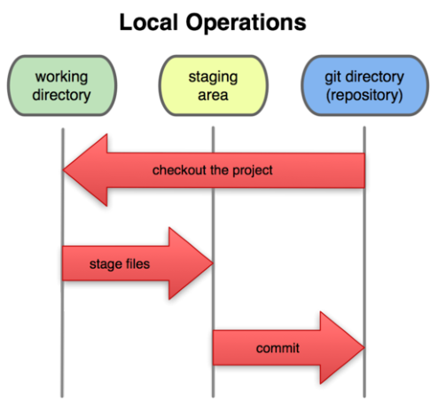

* 如果是 git 目录中保存着的特定版本文件，就属于已提交状态；
* 如果作了修改并已放入暂存区域，就属于已暂存状态；
* 如果自上次取出后，作了修改但还没有放到暂存区域，就是已修改状态。

## 了解指针的概念

指针也就是内存地址，指针变量是用来存放内存地址的变量，不同类型的指针变量所占用的存储单元长度是相同的，而存放数据的变量因数据的类型不同，所占用的存储空间长度也不同。有了指针以后，不仅可以对数据本身，也可以对存储数据的变量地址进行操作。

Git就是引入了指针的概念，使得文件的处理变得快速且稳定。就像java中对象的存储方式，对象的内容需要通过引用地址获取得到。

## Git的提交操作

当使用 git commit 进行提交操作时，Git 会先计算每一个子目录（本例中只有项目根目录）的校验和， 然后在 Git 仓库中这些校验和保存为树对象。随后，Git 便会创建一个提交对象， 它除了包含上面提到的那些信息外，还包含指向这个树对象（项目根目录）的指针。 如此一来，Git 就可以在需要的时候重现此次保存的快照。

现在，Git 仓库中有五个对象：三个 blob 对象（保存着文件快照）、一个 树 对象 （记录着目录结构和 blob 对象索引）以及一个 提交 对象（包含着指向前述树对象的指针和所有提交信息）。

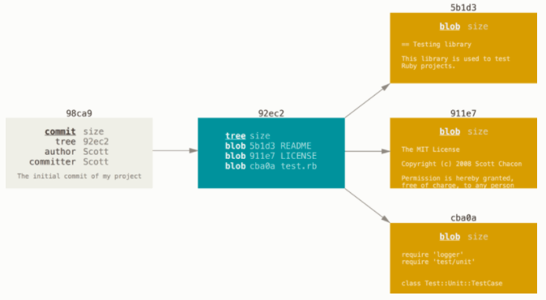

### 使用Gig命令首次提交对象和其提交文件的树结构

做些修改后再次提交，那么这次产生的提交对象会包含一个指向上次提交对象（父对象）的指针。就像一个链条一样，每一节都包含了父节点的指针，这样就意味着对于文件的插入和删除操作会很快（链表数据在删除时不需要改变文件的索引值，可以直接删除指定文件然后删除文件的前后两个文件再次形成父子链接即可，插入也是一样的道理，直接建立父子链即可），链表结构的缺点是查询慢，需要从头开始查。

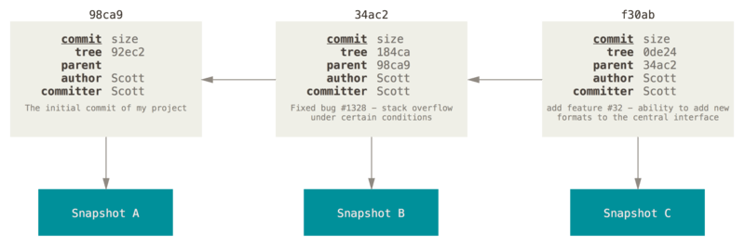

### 提交对象及其父对象

Git 的分支，其实本质上仅仅是指向提交对象的可变指针。 Git 的默认分支名字是 master。 在多次提交操作之后，你其实已经有一个指向最后那个提交对象的 master 分支。 master 分支会在每次提交时自动向前移动。（在前面基础命令中我们可以发现内容提交后会默认提交到master分支上，且每提交一次指针都会默认上移）

注意：Git 的 master 分支并不是一个特殊分支。 它就跟其它分支完全没有区别。 之所以几乎每一个仓库都有 master 分支，是因为 git init 命令默认创建它，并且大多数人都懒得去改动它。

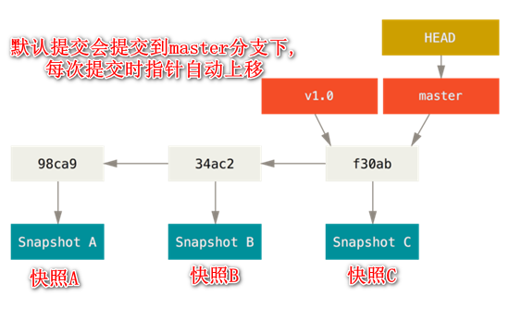

## Git分支操作

### 分支创建

Git 创建分支只是为你创建了一个可以移动的新的指针。 比如，创建一个 testing 分支， 你需要使用 git branch 命令： git branch testing 这会在当前所在的提交对象上创建一个指针。

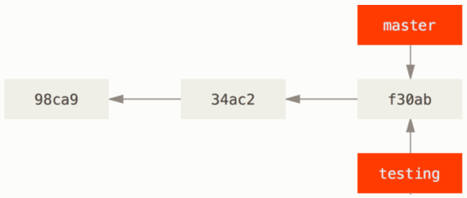

### 两个指向相同提交历史的分支（在分支被新创建出来时）

那么，Git 又是怎么知道当前在哪一个分支上呢？ 也很简单，它有一个名为 HEAD 的特殊指针。 请注意它和许多其它版本控制系统（如 Subversion 或 CVS）里的 HEAD 概念完全不同。 在 Git 中，它是一个指针，指向当前所在的本地分支（可以将 HEAD 想象为当前分支的别名）。 在本例中，你仍然在 master 分支上。 因为 git branch 命令仅仅 创建 一个新分支，并不会自动切换到新分支中去。

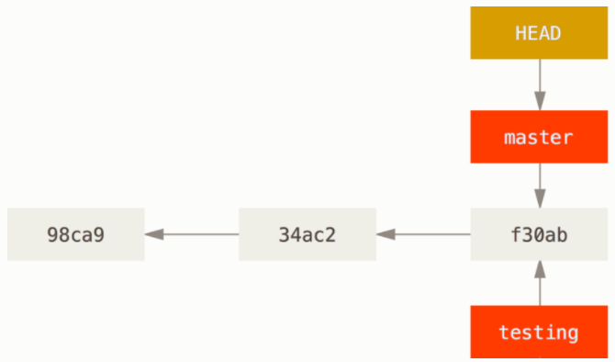

### 切换分支

要切换到一个已存在的分支，你需要使用 git checkout 命令。 我们现在切换到新创建的 testing 分支去：git checkout testing 这样 HEAD 就指向 testing 分支了。

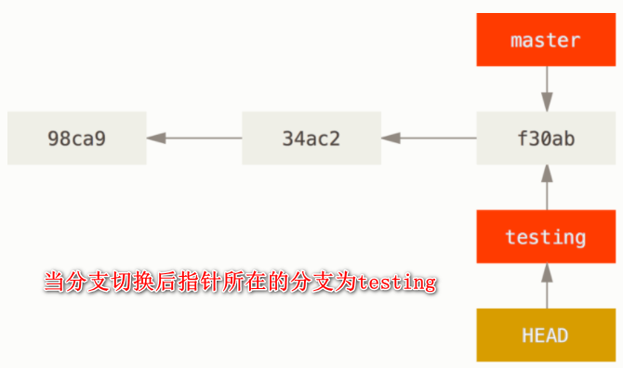

### 分支随着提交操作自动向前移动

当再次提交一次文件后testing分支的文件版本会高于master分支的文件版本

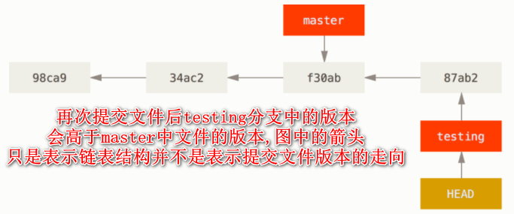

### 切换分支时指针（HEAD）也随之移动

使用git checkout master 命令切换到master分支时，指针（HEAD）也随之移动。

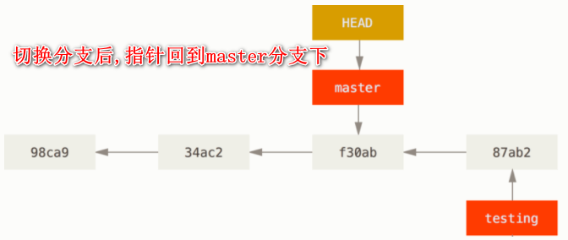

这条命令做了两件事。 一是使 HEAD 指回 master 分支，二是将工作目录恢复成 master 分支所指向的快照内容。 也就是说，你现在做修改的话，项目将始于一个较旧的版本。 本质上来讲，这就是忽略 testing 分支所做的修改，以便于向另一个方向进行开发。

分支切换会改变你工作目录中的文件，在切换分支时，一定要注意你工作目录里的文件会被改变。 如果是切换到一个较旧的分支，你的工作目录会恢复到该分支最后一次提交时的样子。 如果 Git 不能干净利落地完成这个任务，它将禁止切换分支。

此时当恢复到master分支下后再对文件进行修改后提交到master分支，

命令：

vim test.txt

git commit -m “提交说明

此时这个项目的提交历史已经产生了分叉了，即分支冲突。因为刚才创建了一个新的分支，并切换过去进行了一些工作，随后又切换回master分支进行了另外一些工作。

上述两次改动针对的是不同分支：你可以在不同分支间不断地来回切换和工作，并在时机成熟时将它们合并起来。 而所有这些工作，你需要的命令只有 branch、checkout 和 commit。（解决分支冲突）

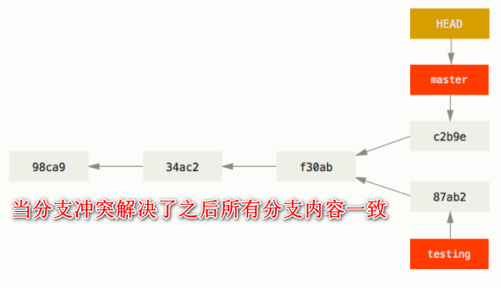

git merge testing 🡺 vim test.txt 🡺 git add test.xtx 🡺git commit -m “描述” 🡺git checkout testing 🡺git merge master

# GitHub代码托管平台

## 注册GigHub账号

1. 进入注册页

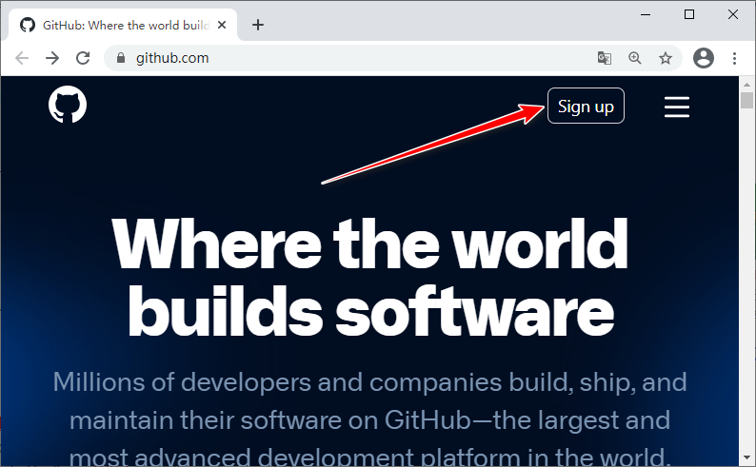

1. 实现注册

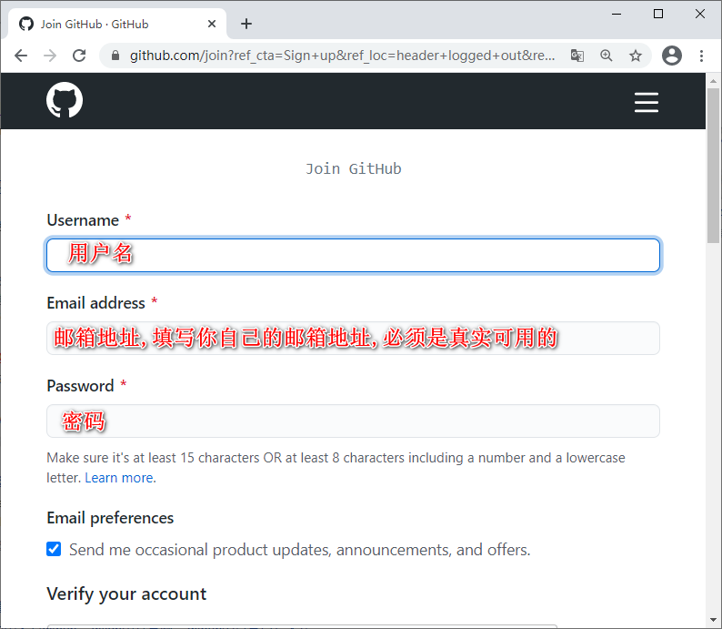

这里方便大家测试，建议注册三个账号

三个账号分别如下：

用户名：clup7000

用户名：clup8000

## 使用clup7000创建远程仓库

创建远程仓库，当创建远程仓库时github会发送一封验证邮件到你这个账号的邮箱中。

在邮箱中点击Verify email address 按钮，验证邮箱

当验证邮箱后会自动跳转到github中

重新点击New repository 创建远程仓库

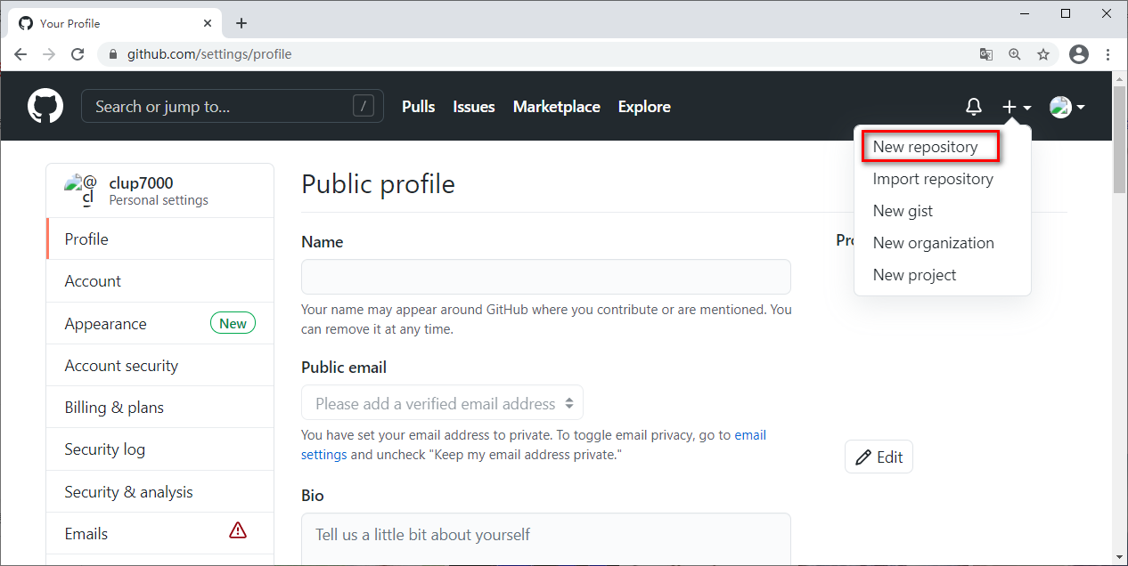

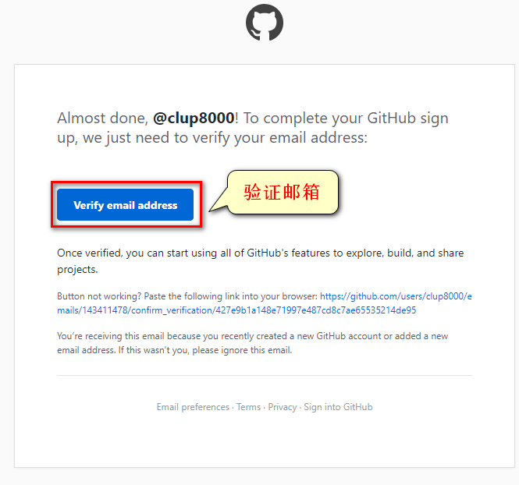

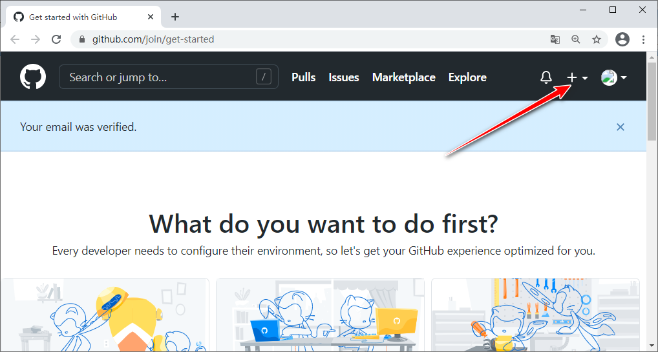

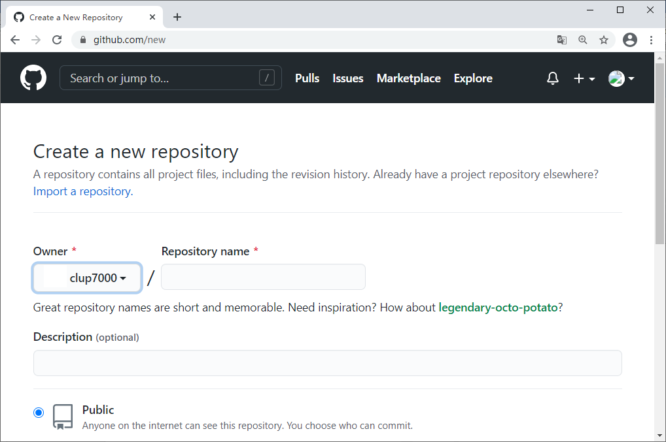

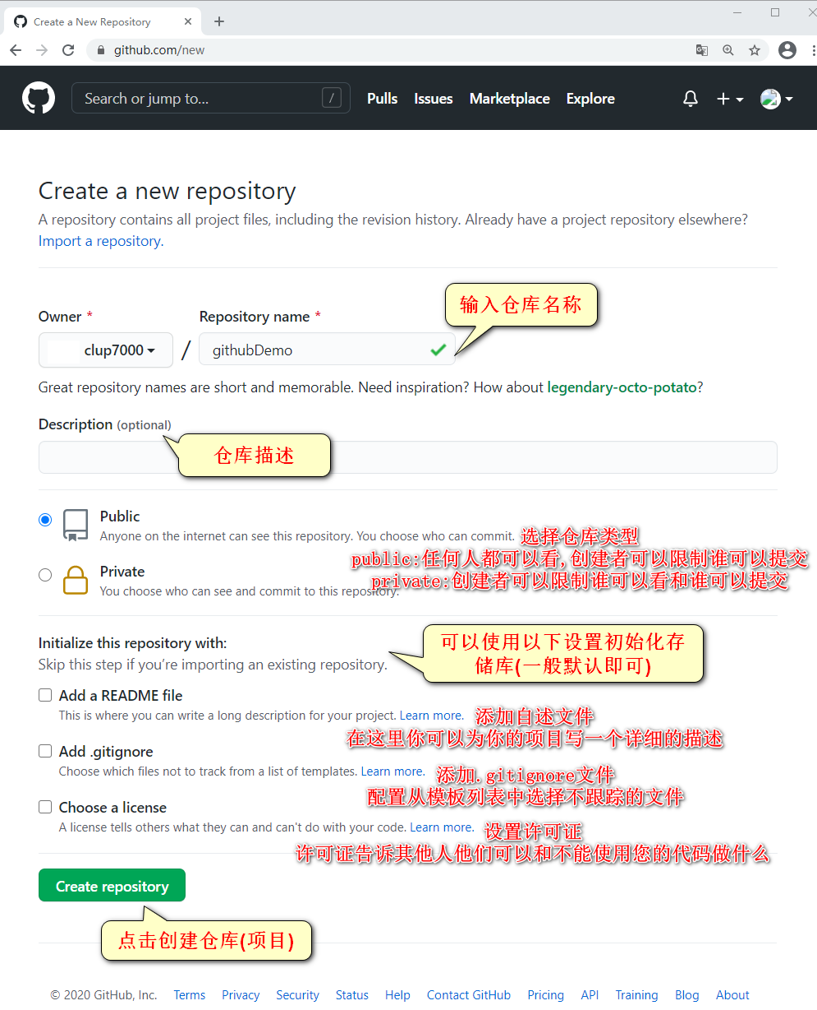

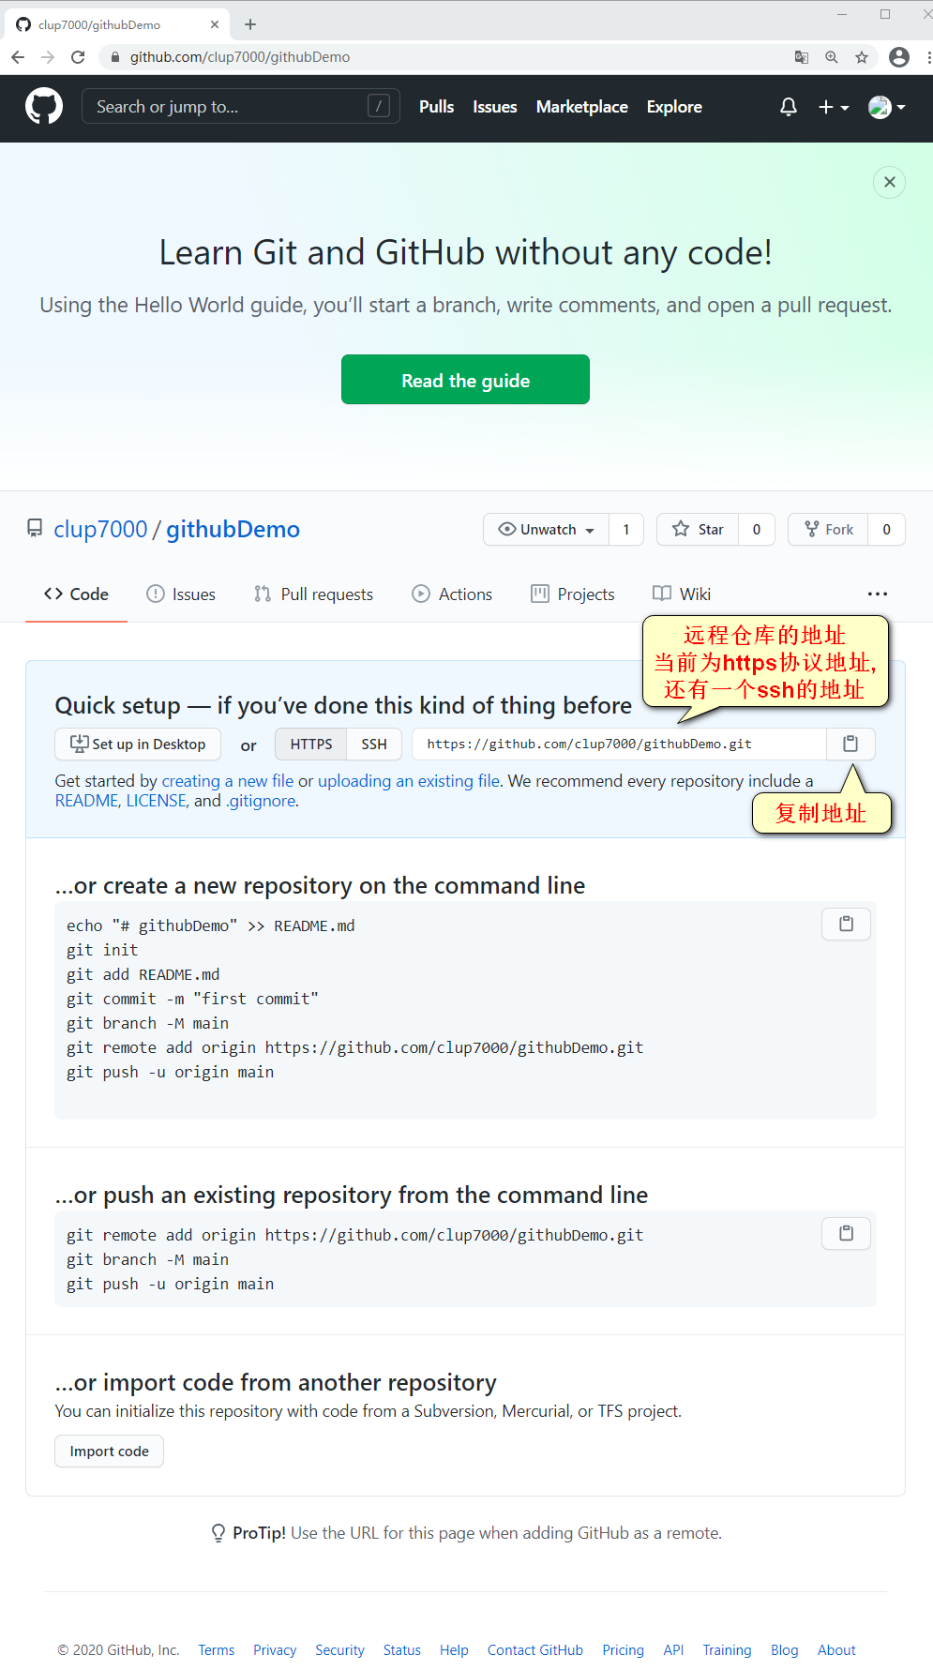

## 回顾本地库与远程库的交互



## 创建本地库（本地库目录名称与远程库目录名称相同）

在任意盘符(我这里是在D盘的根目录中)下新建一个文件夹，文件夹名称为github_demo

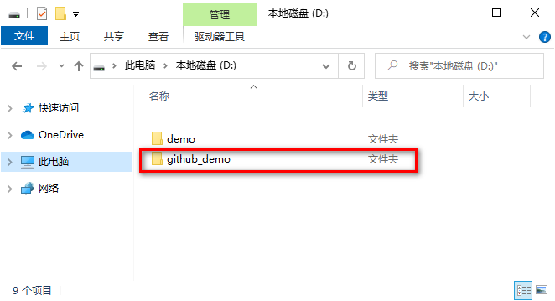

打开github_demo文件夹，然后使用鼠标右键菜单Git Bath Here进入到git 命令提示符界面

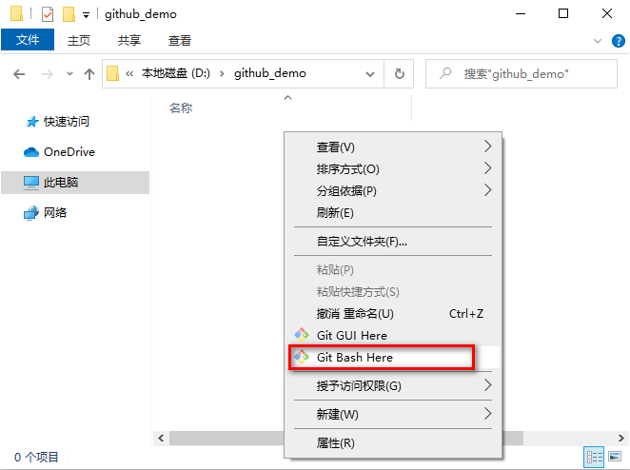

初始化本地库 git init

创建github.txt文件 vim github.txt （此步骤可以在windows中完成）

将github.txt文件添加到暂存区 git add github.txt

将github.txt提交到本地库 git commit -m “描述信息” github.txt

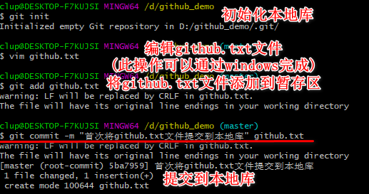

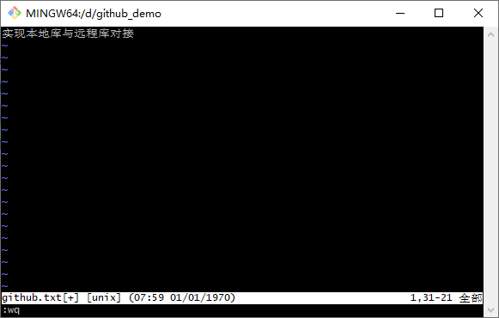

## 在本地git中配置远程库路径别名

在需要将本地库文件推送到远程库时需要是使用远程库的地址，由于远程库地地址路径过长，每次提交时需要查看。此时需要将远程库的地址路径配置为一个别名，当配置别名后可以直接使用路径别名替代远程库的地址路径。

相关命令

git remote -v ：查看所有地址路径的别名

git remote add 别名名称 路径地址 ：添加路径别名

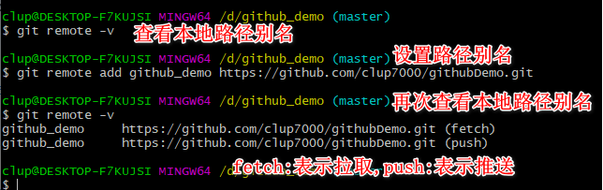

## 将本地库推送到远程库

当本地库内容需要推送到远程库时需要使用git push 命令，命令后需要添加远程库路径和需要推送的本地库分支。当设置路径别名后可以使用路径别名替代远程库的路径。

相关命令：git push 远程库路径 本地库分支



使用git push github_demo master命令表示将本地库中master分支推送到远程库中。但推送过程中会弹出用户名和密码验证的操作。你需要再次多次输入用户名和密码。

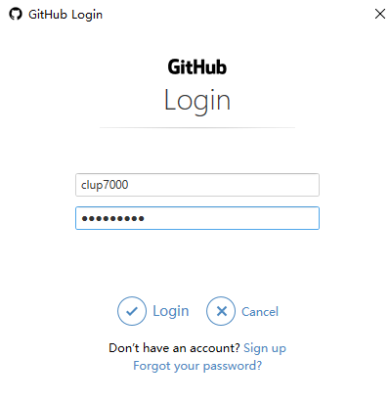

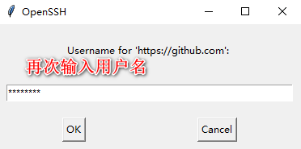

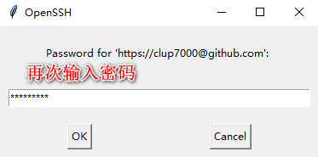

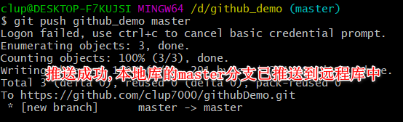

将本地库推送到远程库后我们可以再次登陆github，可以查看远程库中已经存在master分支，在master分支下能够查看到推送的文件

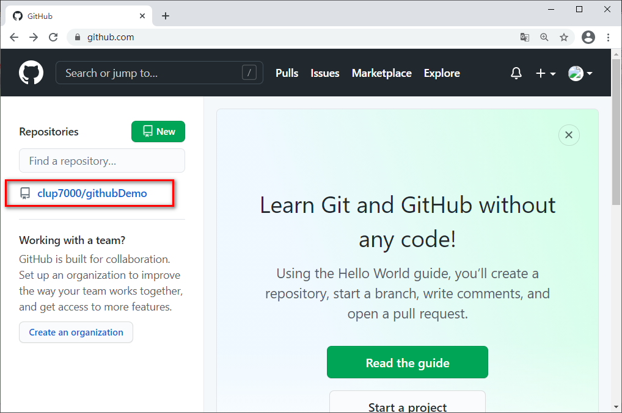

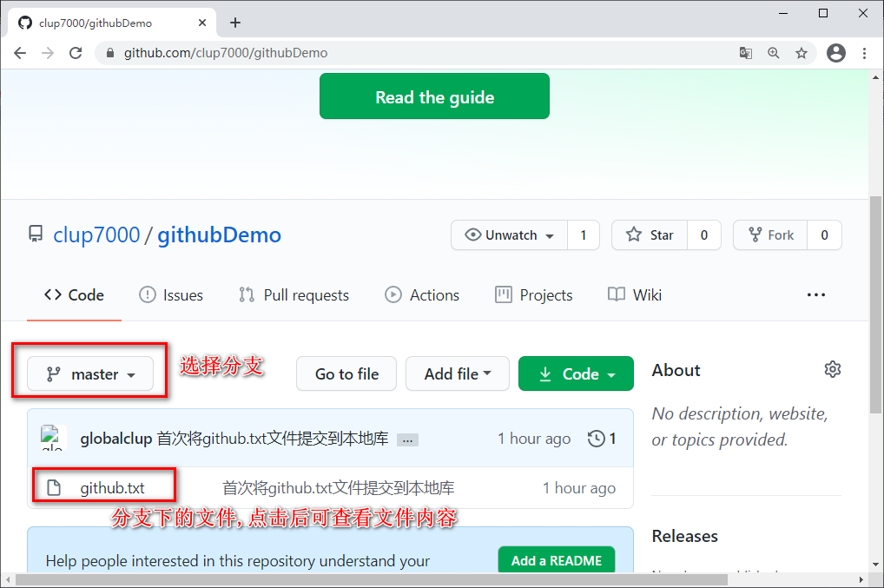

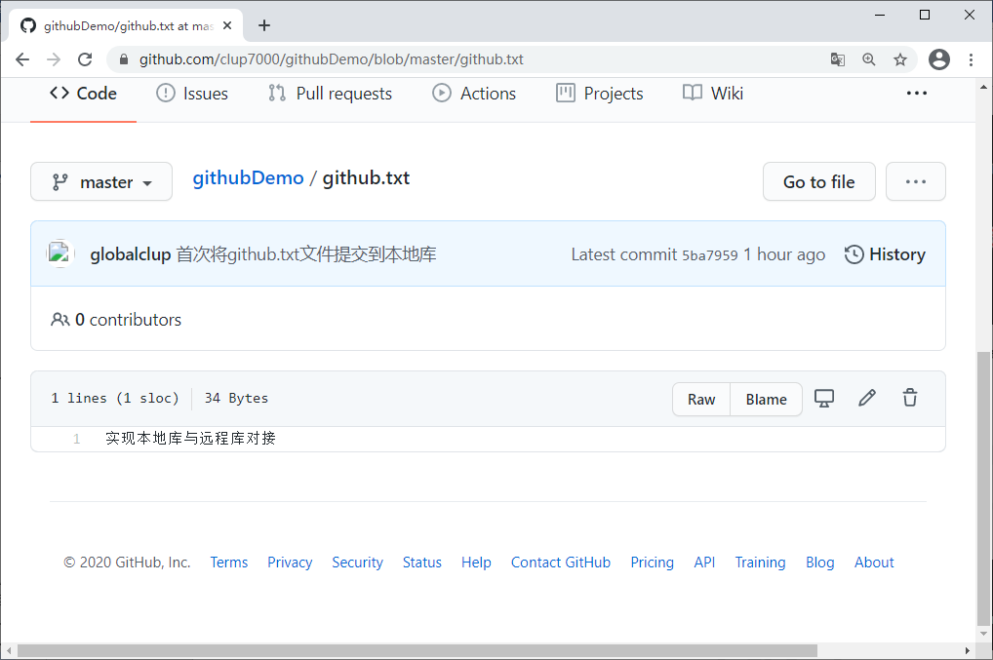

### 已在本地登陆过其它账号如何解决？

若出现如下错误则表示当前提交的账号没有权限（不是团队成员），需要设置为当前远程库的账号。

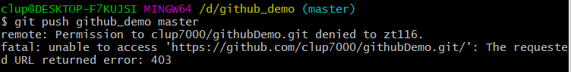

控制面板🡺用户账号🡺凭据管理器🡺windows凭据🡺删除原来的凭据即可

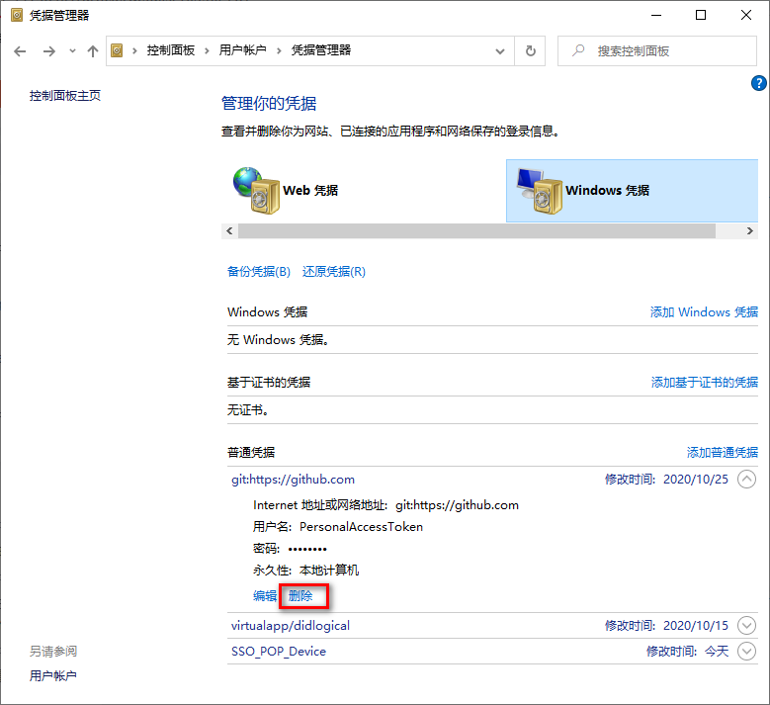

## 从远程库克隆远程库到本地

使用clup8000账号将远程库克隆到clup8000账号对应的目录中。在使用克隆命令时需要使用到远程库的地址，此时需要使用在github中复制一下远程库的地址。

命令： git clone 远程仓库地址

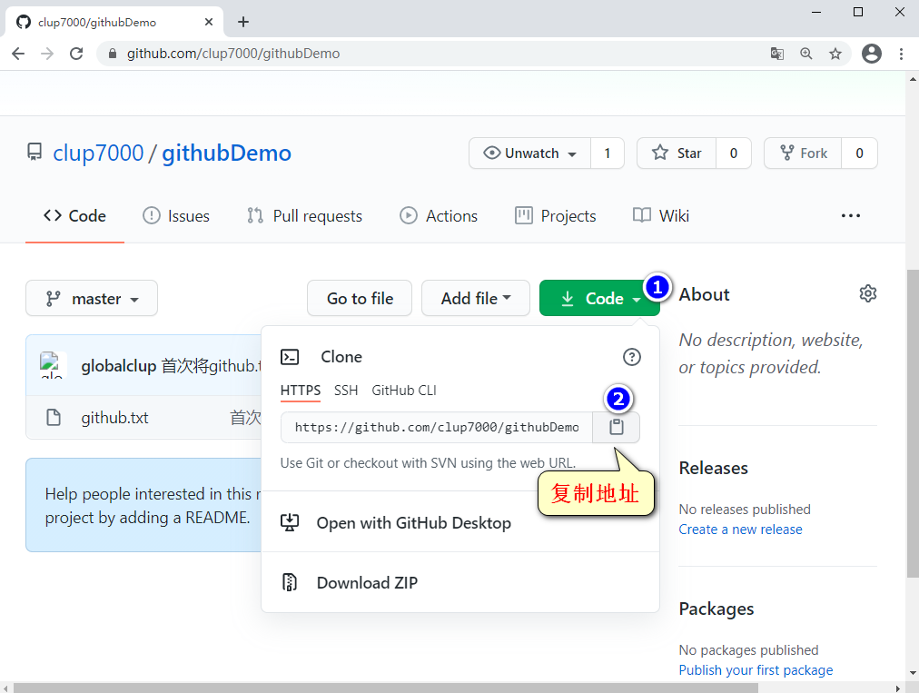

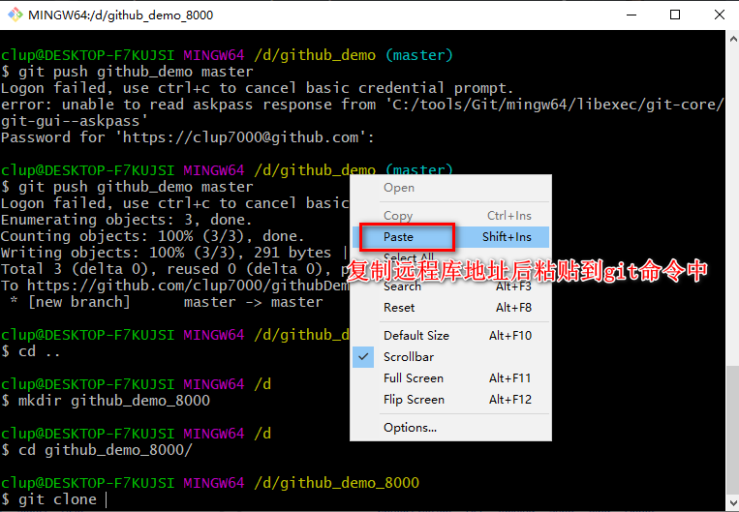

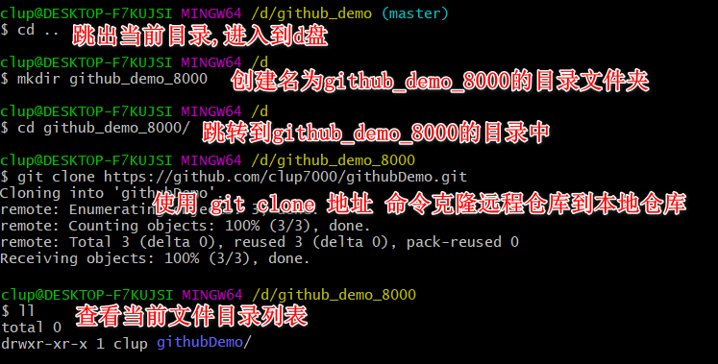

注意当远程库克隆到本地后无需使用git init 命令初始化本地库，当远程库克隆到本地后就已经是初始化之后的文件了。

## 团队成员邀请

当clup8000修改内容之后也要推送文件到远程库时需要将clup8000账号邀请为团队成员。否则会包权限错误。

### 错误权限展示

1. 使用cd githubDemo命令跳转到githubDemo文件夹中
2. 使用vim github.txt命令需改文件内容
3. 使用git add github.txt命令将文件添加到暂存区
4. 使用git commit -m “描述” github.txt命令将文件提交到本地库

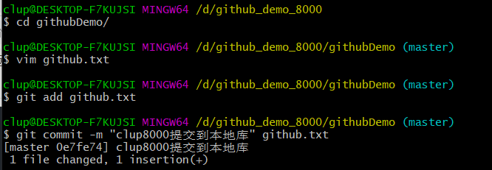

1. 查看路径别名
2. 使用路径别名将文件推送到远程库

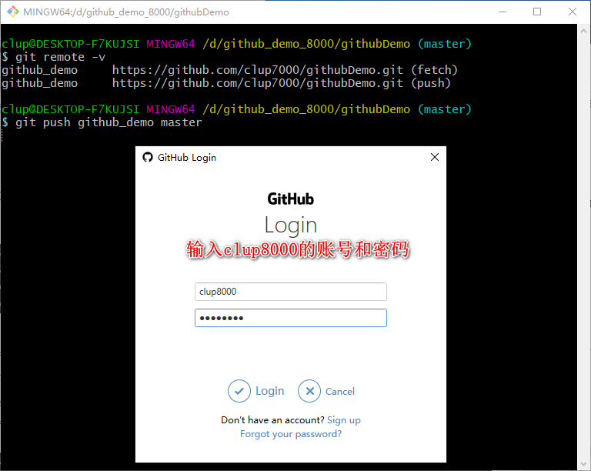

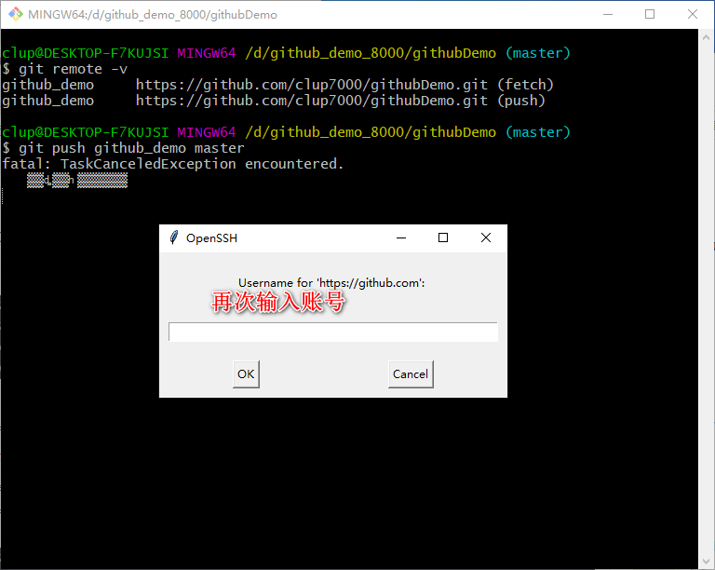

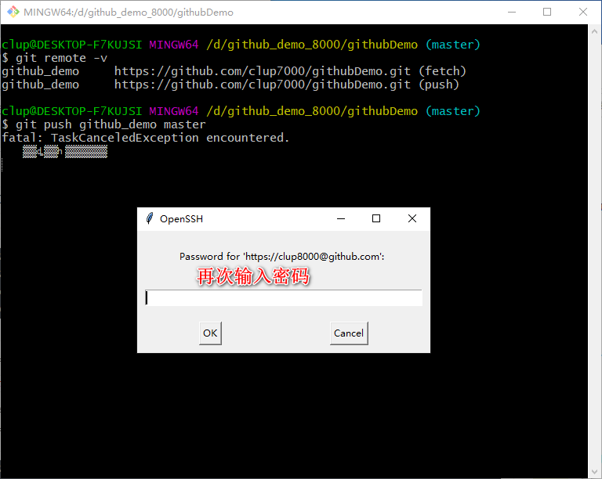

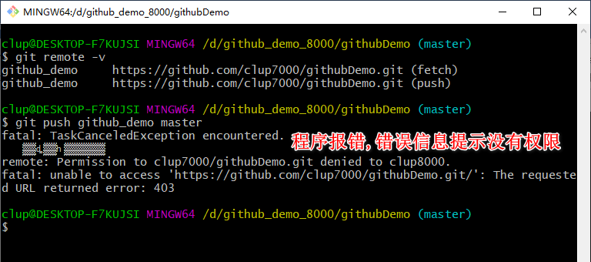

### 在github中邀请团队成员

1. 使用clup7000账号登陆到github，然后进入到仓库中，点击sessions🡺点击Manage access 🡺点击下面的Invite a collaborator.

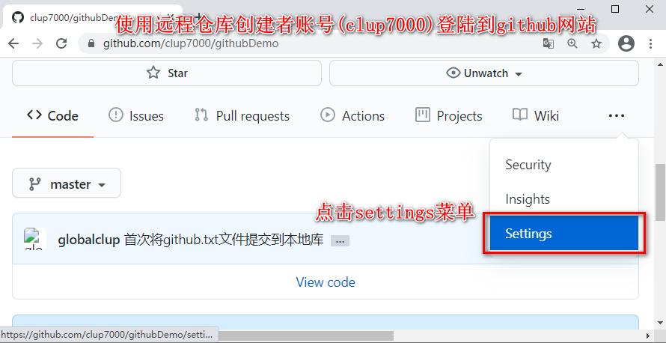

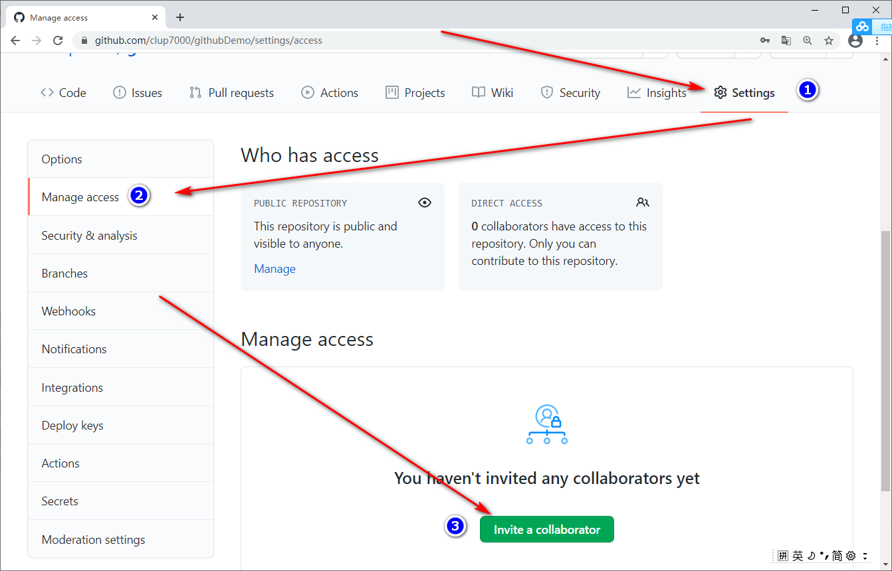

1. 在弹出的窗口中输入要邀请成员的用户名或者邮箱，下面会出现备选项，点击备选项后按钮中的文字内容会变成Add clup8000 to this repository

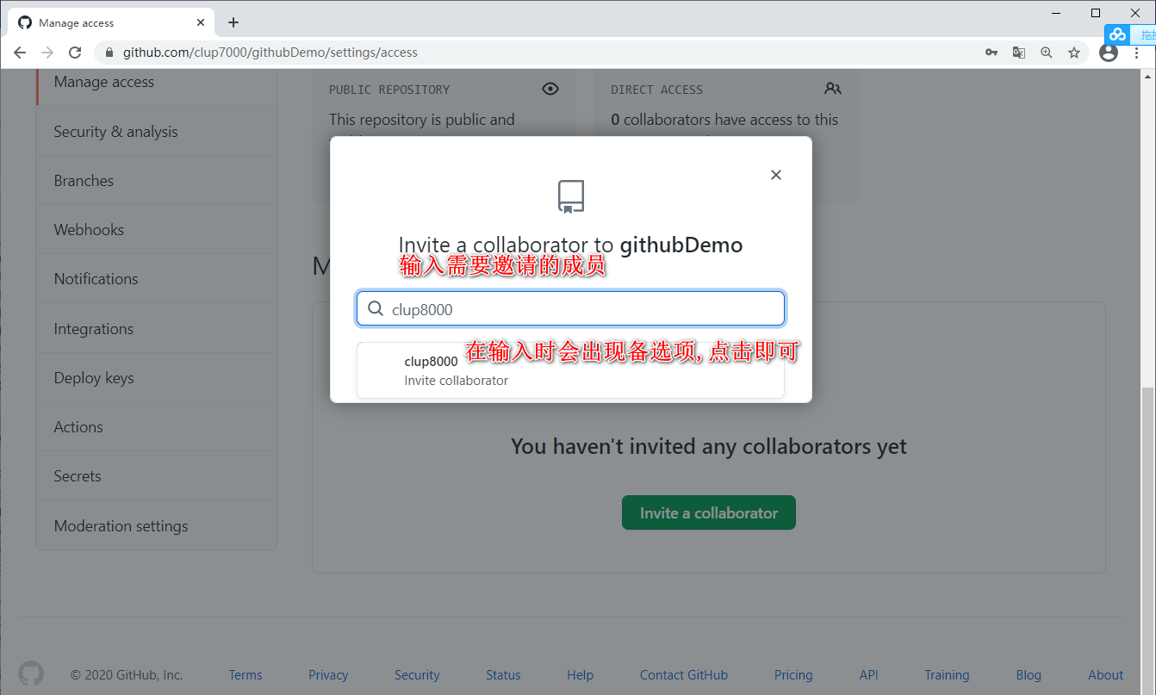

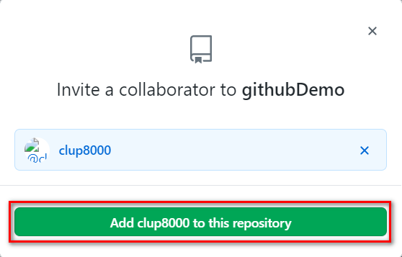

1. 登陆注册clup8000的邮箱账号，登陆后会接受一封电子邮件，该邮件是clup7000发送过来的

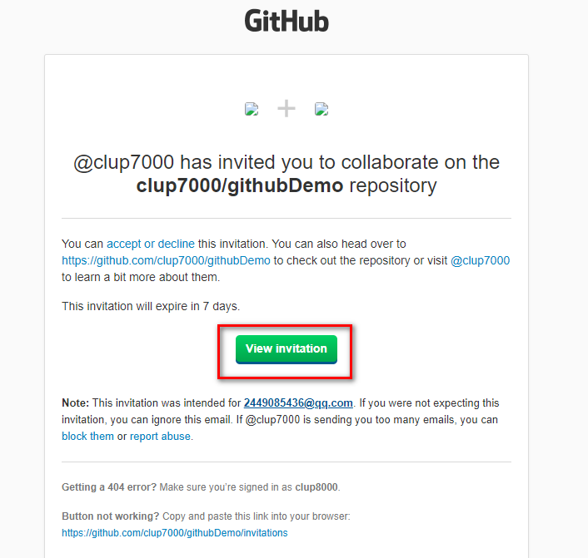

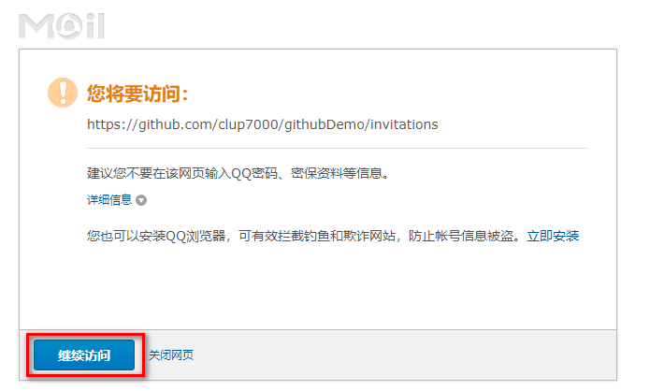

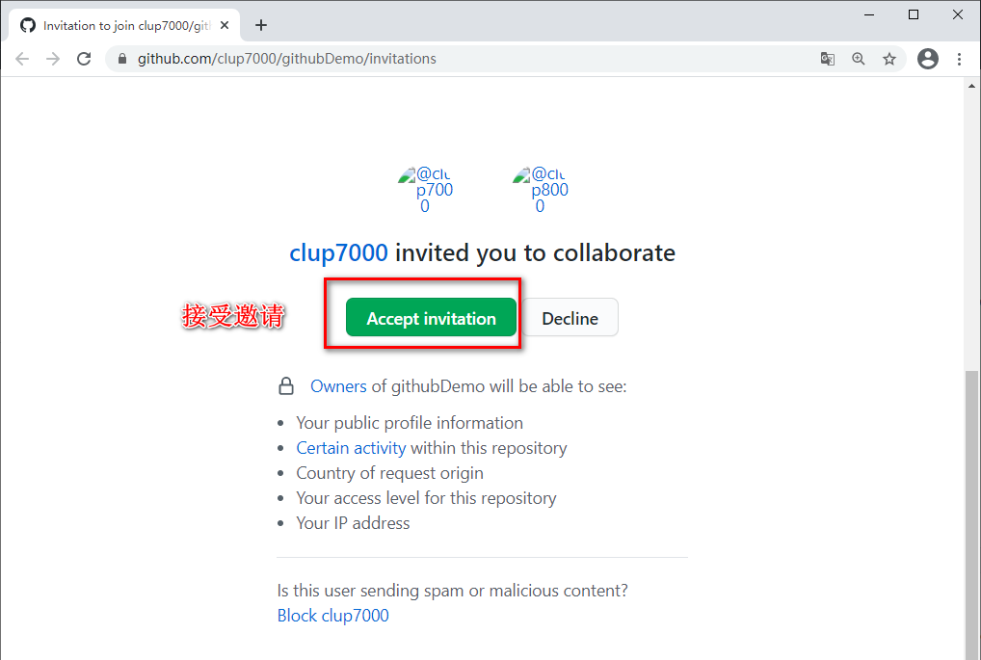

1. 再次使用clup8000推送本地库到远程库

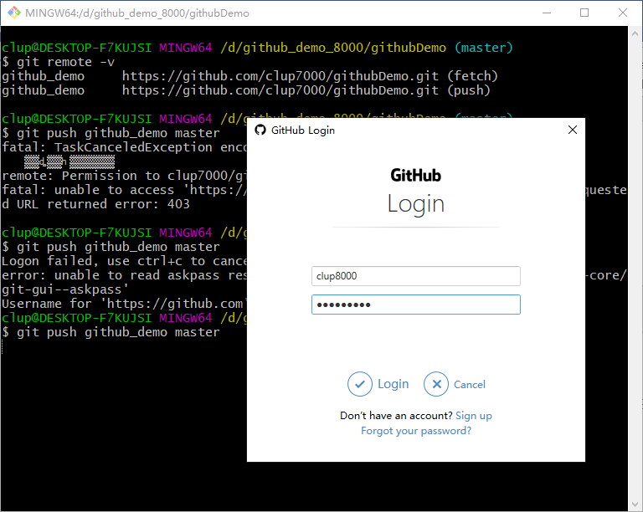

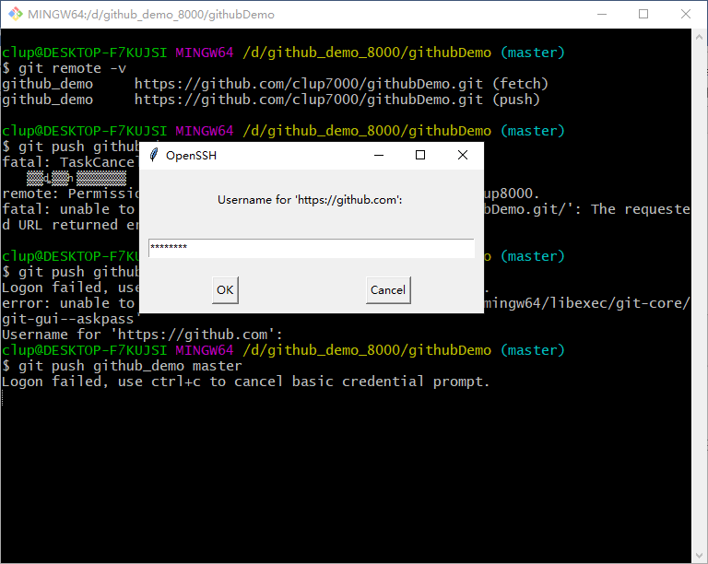

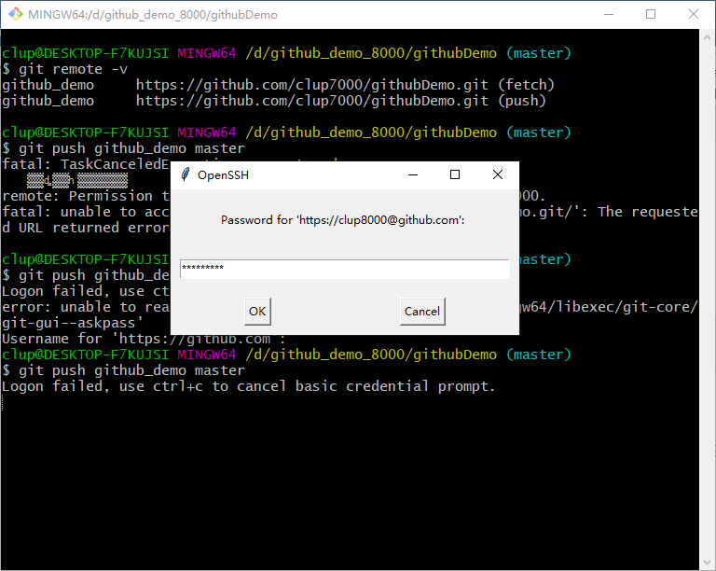

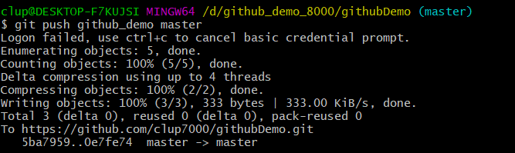

## 拉取文件相关命令

### git fetch命令

git fetch命令用于将远程库中的文件下载到本地，但是文件并没有合并，此步骤相当于在本地构建一个分支，这个分支的内容是从远程库中下载下来的内容。可以使用git checkout命令切换到这个分支中查看文件内容。可以完成本地文件与远程文件的一个对比。

命令：

git fetch 远程库地址/分支名称

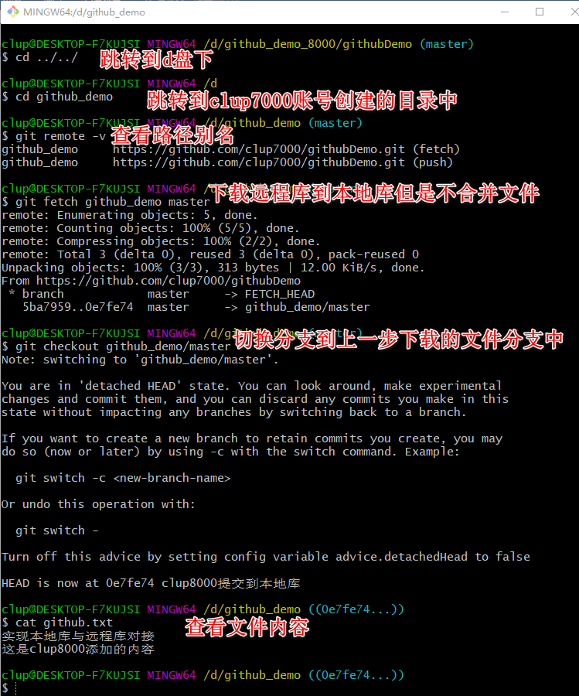

### git merge命令

merge命令用于将fetch命令下载到本地的远程文件和本地文件进行合并。

命令：

git merge 远程路径/分支



### git pull命令

git pull 命令相当于fetch命令+merge命令，当文件无需对比时可以直接使用pull命令将文件拉取到本地与本地文件进行合并。

操作：

1. 在clup7000的工作目录中修改文件内容 vim github.txt
2. 将文件添加到暂存区 git add github.txt
3. 将暂存区文件提交到本地库 git commit -m “描述” github.txt
4. 将本地库问价推送到远程库 git push 路径别名 分支 （注意提交时使用clup7000账号）

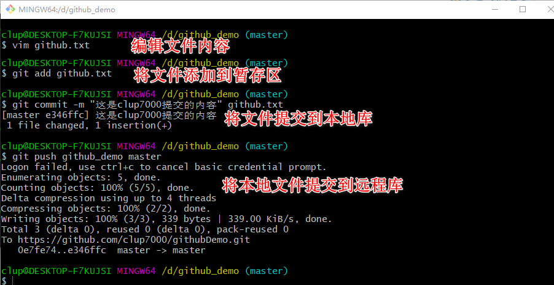

输入clup7000账号和密码验证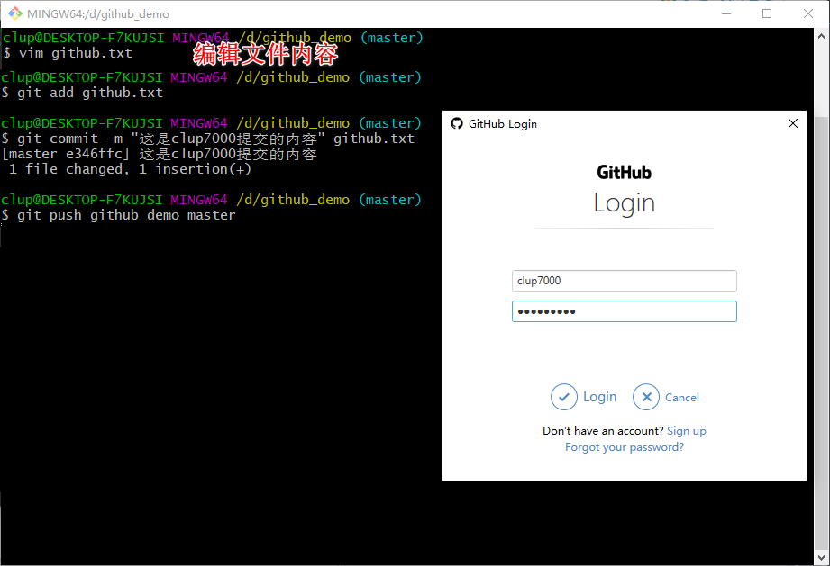

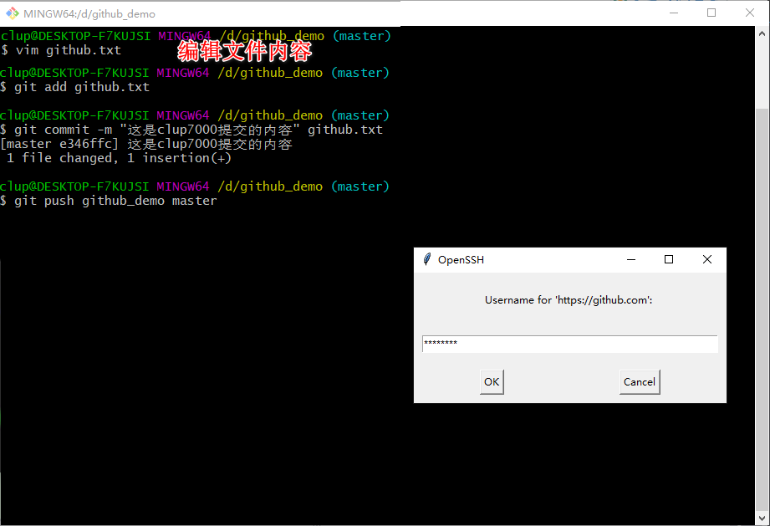

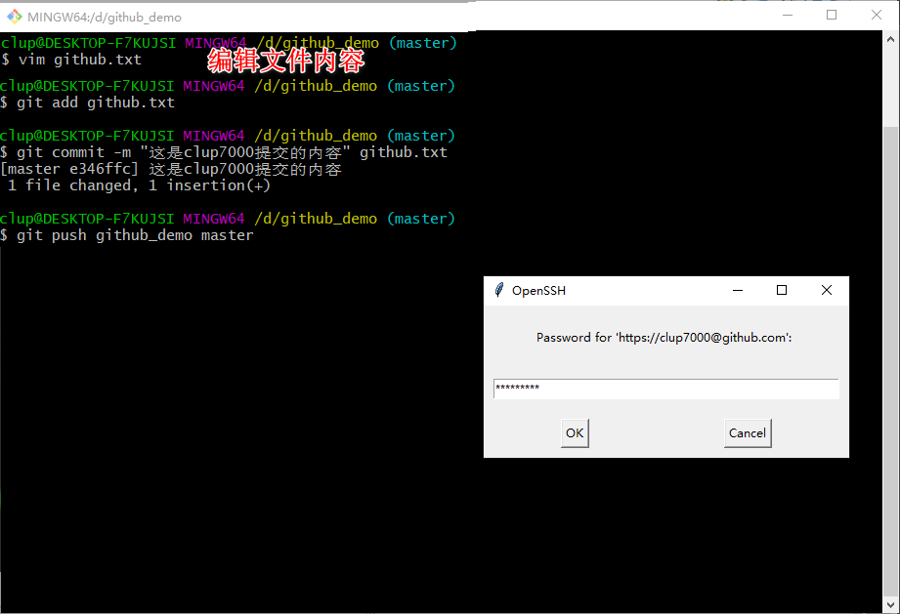

1. 在github_demo_8000目录中使用pull命令拉取文件。

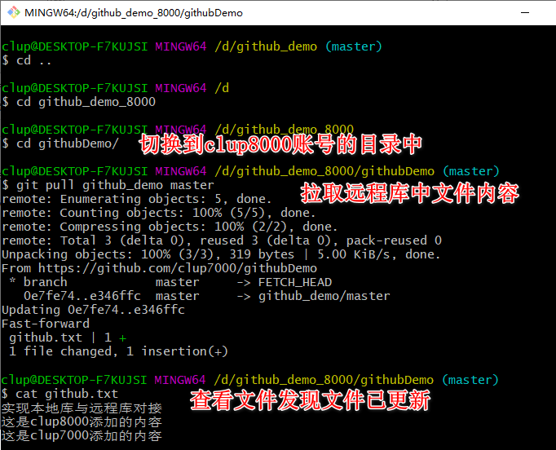

### 拉取文件小结

pull命令相当于fetch命令和merge命令的结合，如果文件内容涉及到多人操作的情况则推荐使用fetch+merge命令。如果文件变量量小，或文件只有一个人操作的情况推荐使用pull命令。

## 协同开发时冲突的解决

在协同开发中或多或少的会出现版本冲突的情况，各个版本控制工具在处理版本冲突上面都大同小异。

### 产生冲突

在github_demo_8000目录中使用clup8000账号修改文件然后推送到远程库。github_demo目录中先不拉取远程库内容的情况下使用clup7000账号修改文件，当文件修改完毕后提交时则会报错，当前文件有冲突。注意在每次推送文件到github之前都将本地记录的凭据删除。否则无法切换账号。

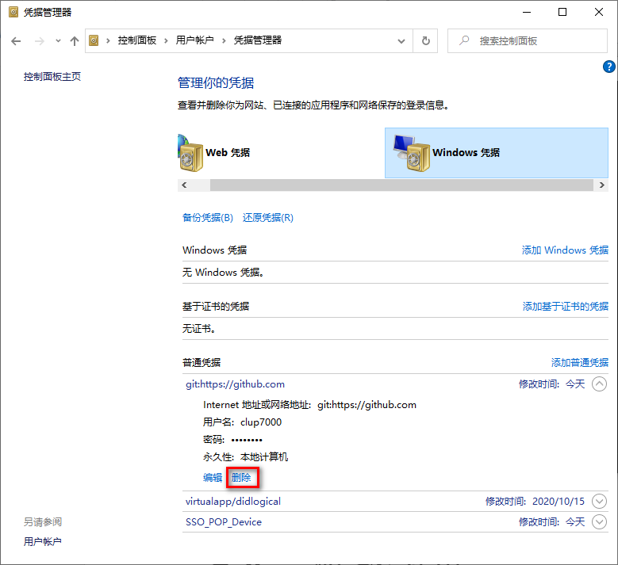

### clup8000账号的操作

1. 删除原来的凭据



1. 使用vim github.txt命令编辑文件内容（此步骤可以在weindows中完成）🡺使用git add github.txt命令将文件添加到暂存区🡺使用git commit -m “描述”github.txt 命令将文件提交到本地库🡺使用git push github_demo master 命令将本地库master分支提交到github中。

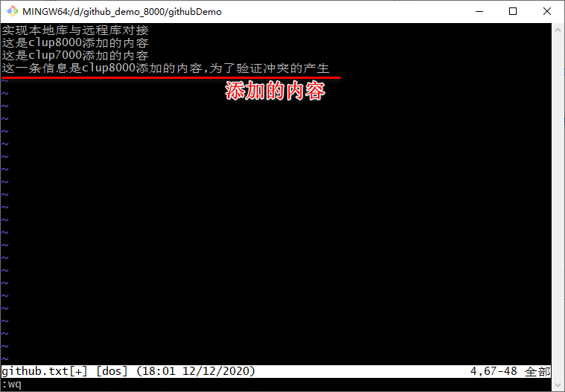

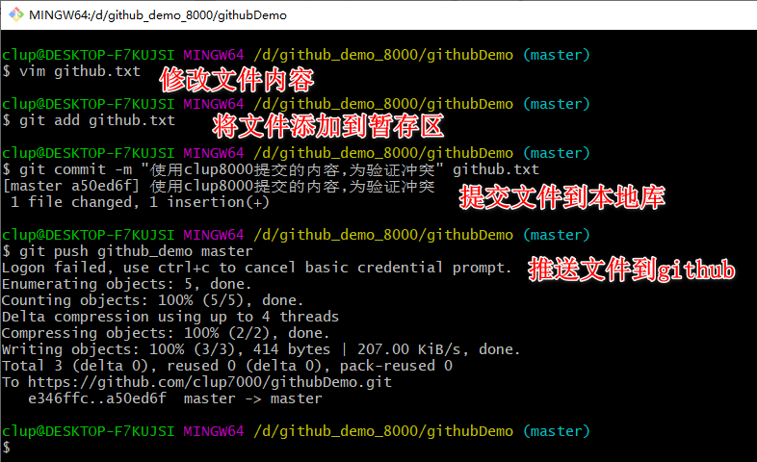

1. 删除clup8000的凭据

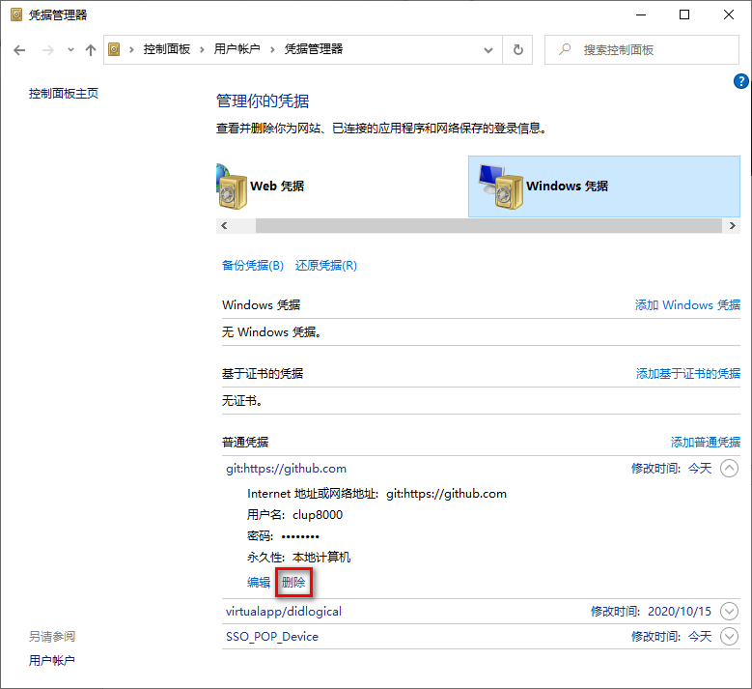

### clup7000账号的操作

使用cd命令跳转到clup7000账号的工作目录，cd ../../github_demo 🡺使用vim 命令编辑文件vim github.txt 🡺使用git add github.txt命令将文件添加到暂存区🡺使用git commit -m “描述” github.txt命令将文件添加到本地库🡺使用git push 路径别名 master 命令推送文件到github中，此时提交失败

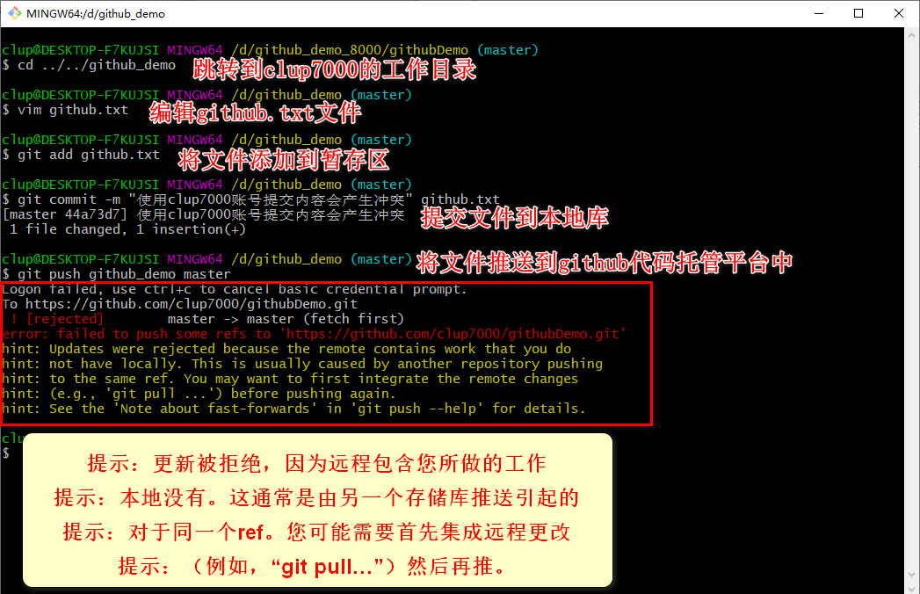

### 解决冲突

使用pull命令先从github中拉取文件到本地库，让文件处于冲突状态。

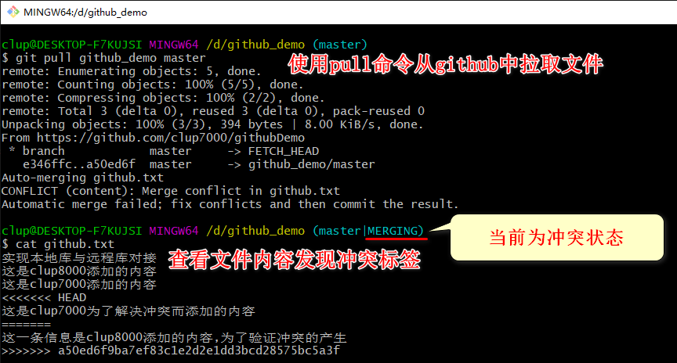

手动修改文件内容，删除冲突标记（此步骤可以在windows中直接打开文件进行处理）

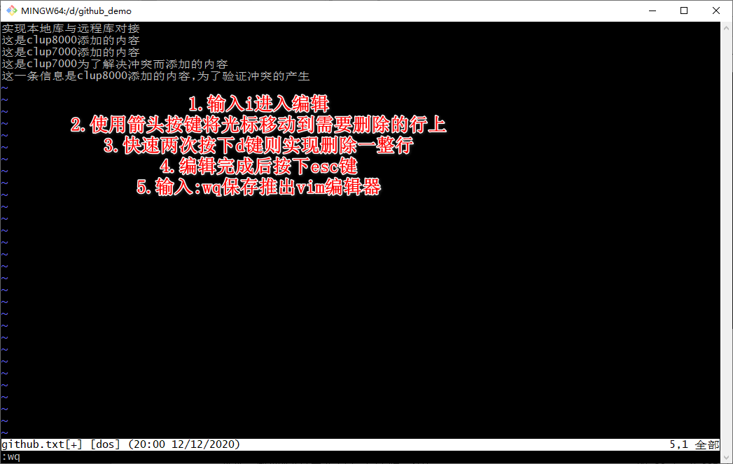

将编辑完成后的文件使用git add github.txt添加到暂存区🡺使用git commit -m “描述” 命令将文件提交到本地库🡺使用git push 路径别名 master 命令将文件推送到github中

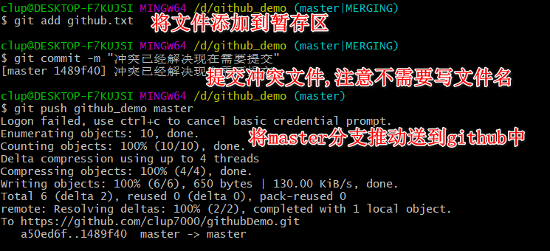

### 解决冲突小结

当因为冲突而无法推送文件时需要先执行git pull 路径别名 分支 命令拉取文件到本地，在本地修改冲突文件后再将分支推送到github中。

# ssh免密登陆

在不同操作系统中对登陆凭据的记录方式不同，例如win10系统中自动记录了登陆凭据，若在win7系统中并没有提供此功能。若在没有记住凭据的操作系统中使用git命令会很不方便，例如会面临频繁的输入用户名和密码操作。

git提供了设置ssh免密登陆的相关配置。

* 跳转到家目录：cd ~
* 删除原有的.ssh目录：rm -rvf .ssh
* 根据邮箱生成新的.ssh目录：ssh-keygen -t rsa -C 登陆github的邮箱账号
* 跳转到.ssh目录：cd .ssh
* 显示.ssh文件列表（包含id_rsa私钥文件和id_rsa.pub公钥文件）：ls -lF
* 查看id_rsa.pub文件：cat id_rsa.pub
* 复制id_rsa.pub文件中的内容，转到github网站中完成后续步骤

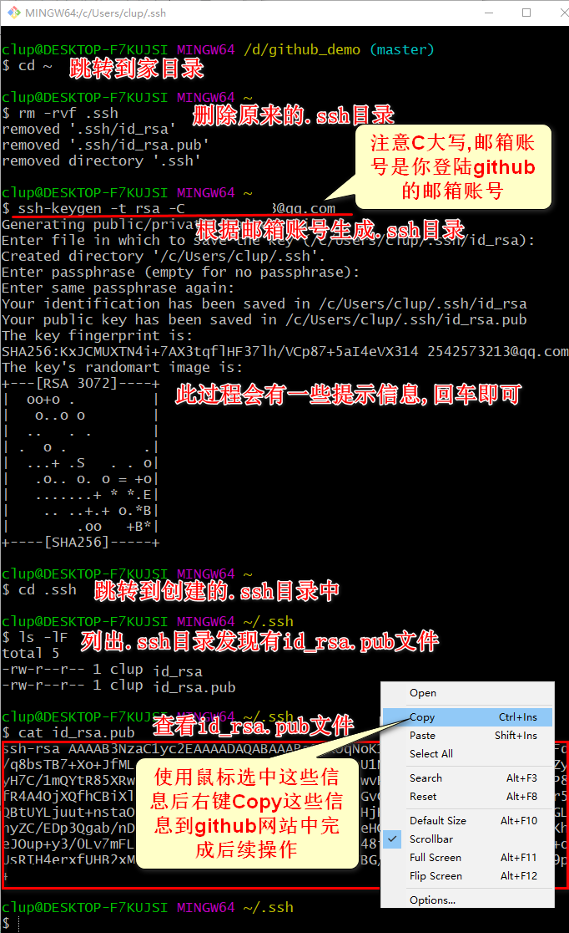

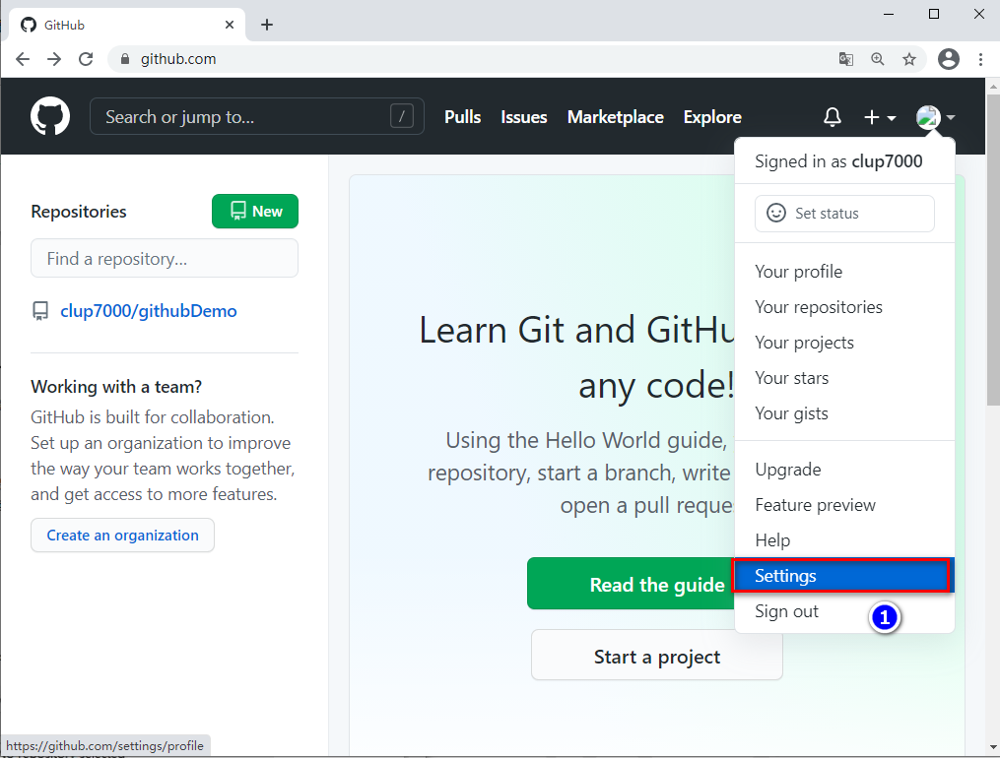

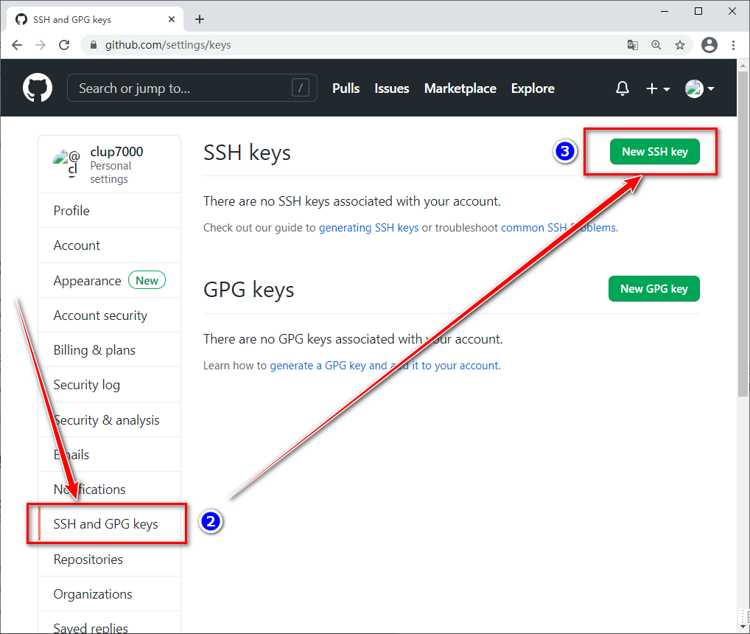

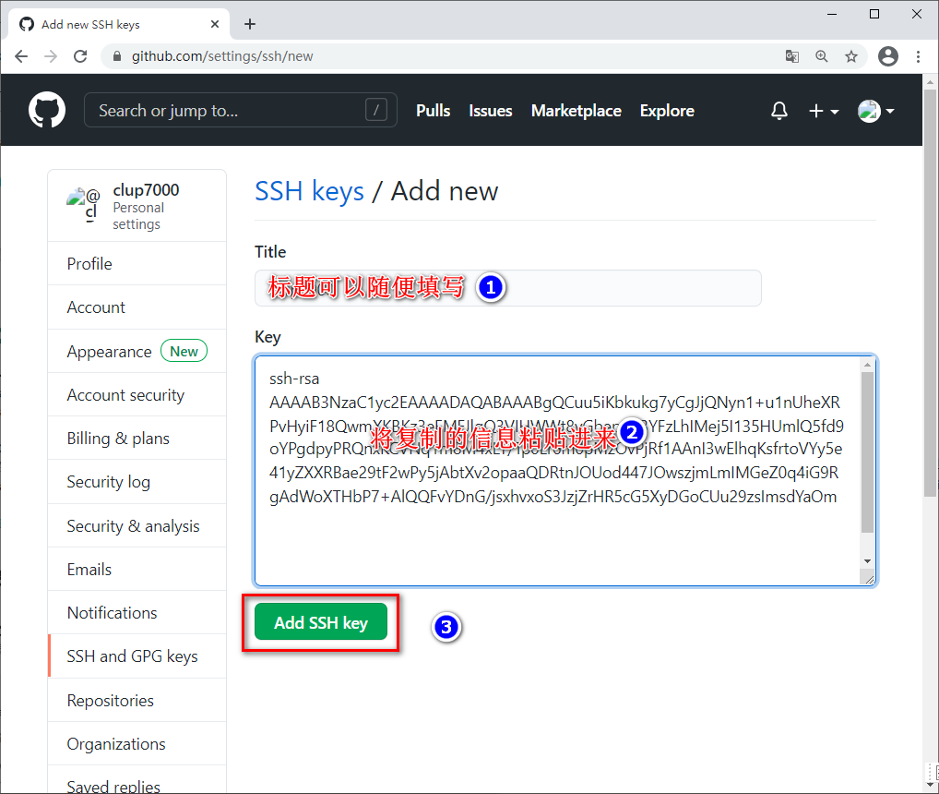

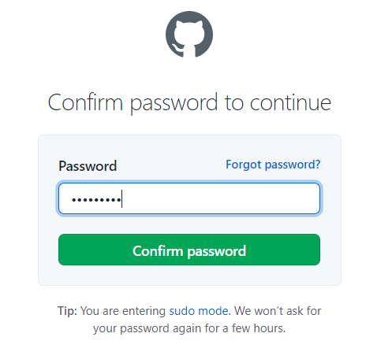

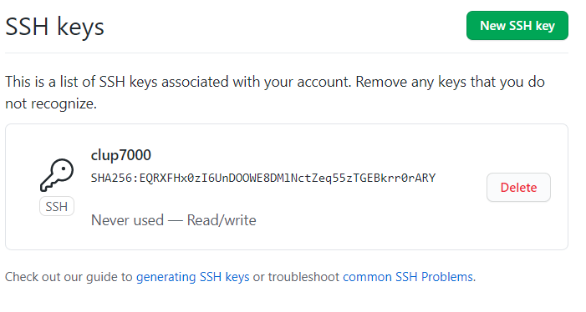

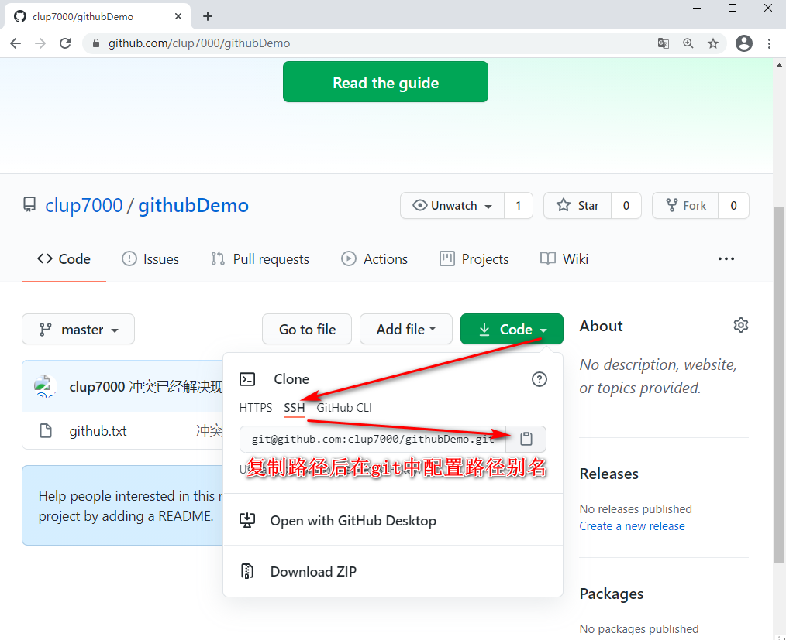

进入git命令提示符窗口中添加ssh的路径别名

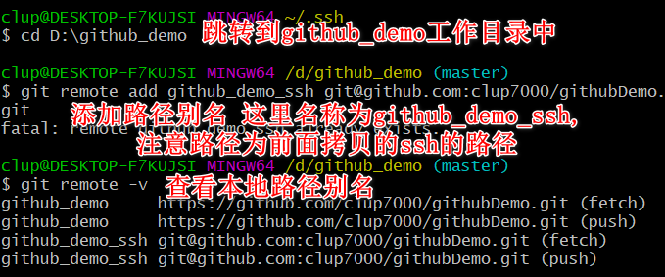

测试使用ssh免密推送内容到github中，使用vim命令修改github_demo.txt文件

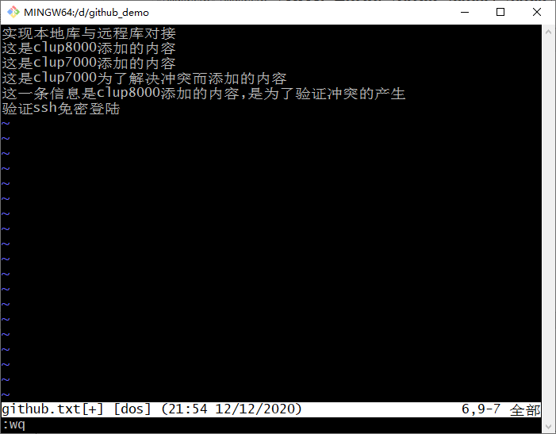

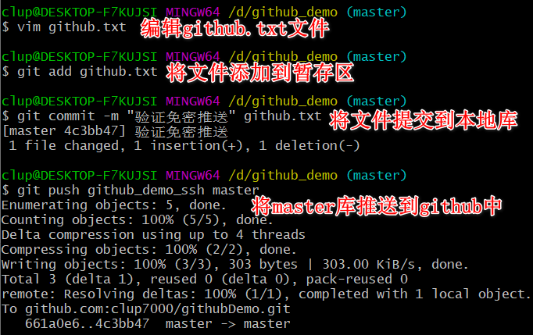

若出现链接超时或推送失败则可以尝试使用如下解决方法

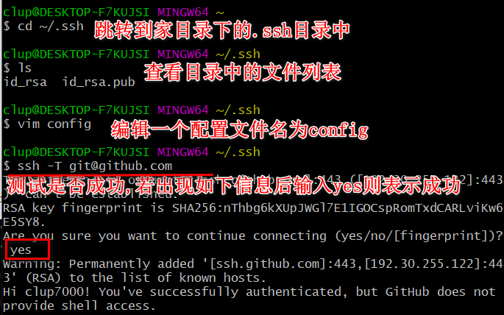

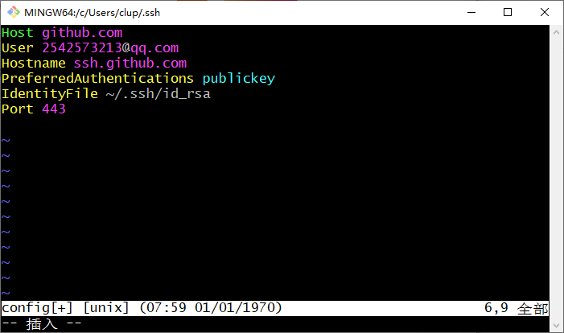

内容：

Host github.com

User 你登陆的github的邮箱账号

Hostname ssh.github.com

PreferredAuthentications publickey

IdentityFile ~/.ssh/id_rsa

Port 443

# 在VS Code中使用Git

## 使用码云作为托管平台

码云官网：<https://gitee.com/>

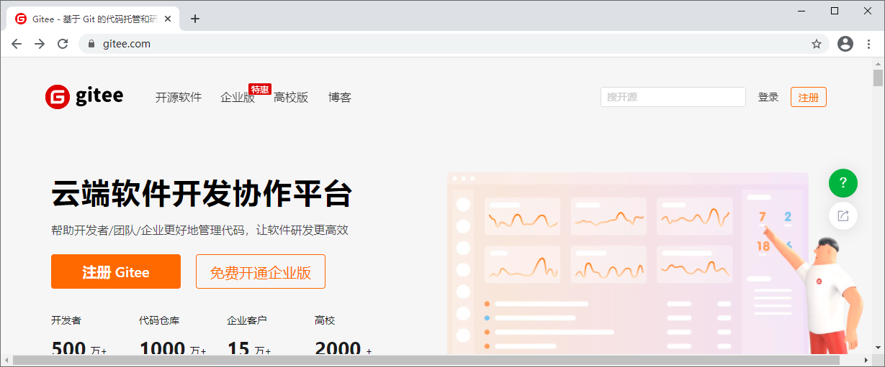

### 注册账号

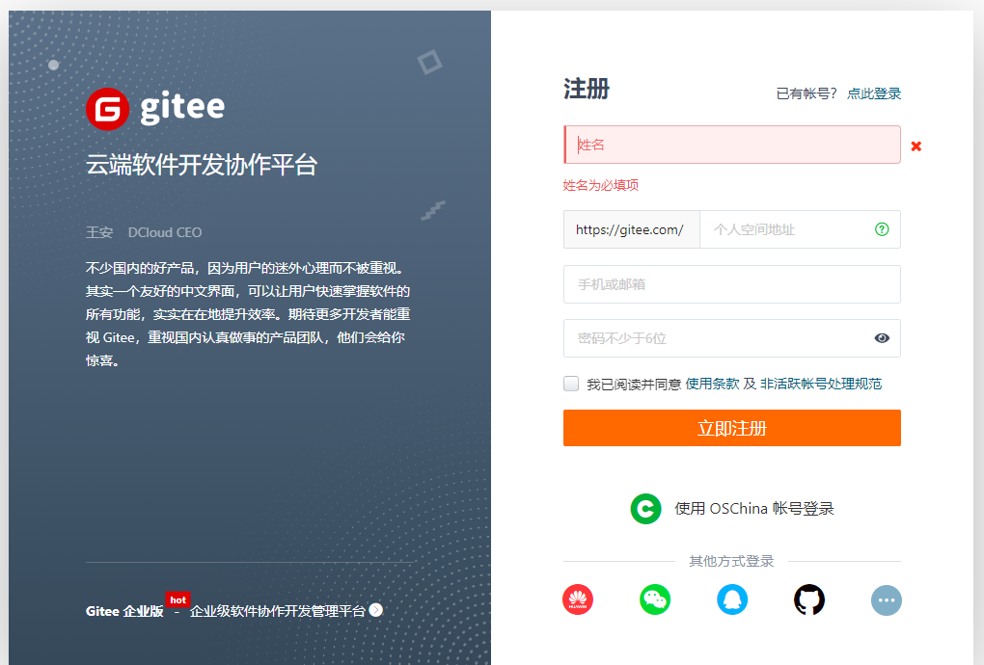

### 登陆

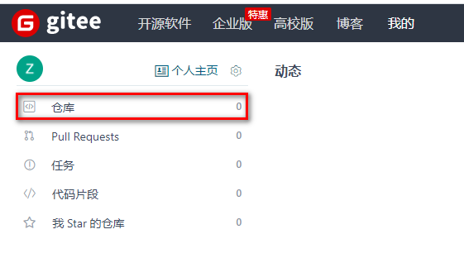

### 创建仓库

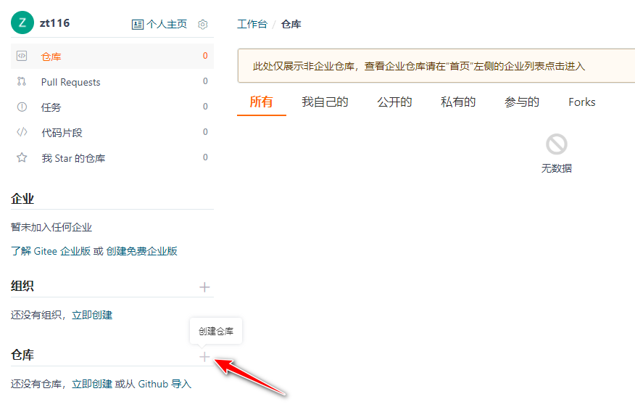

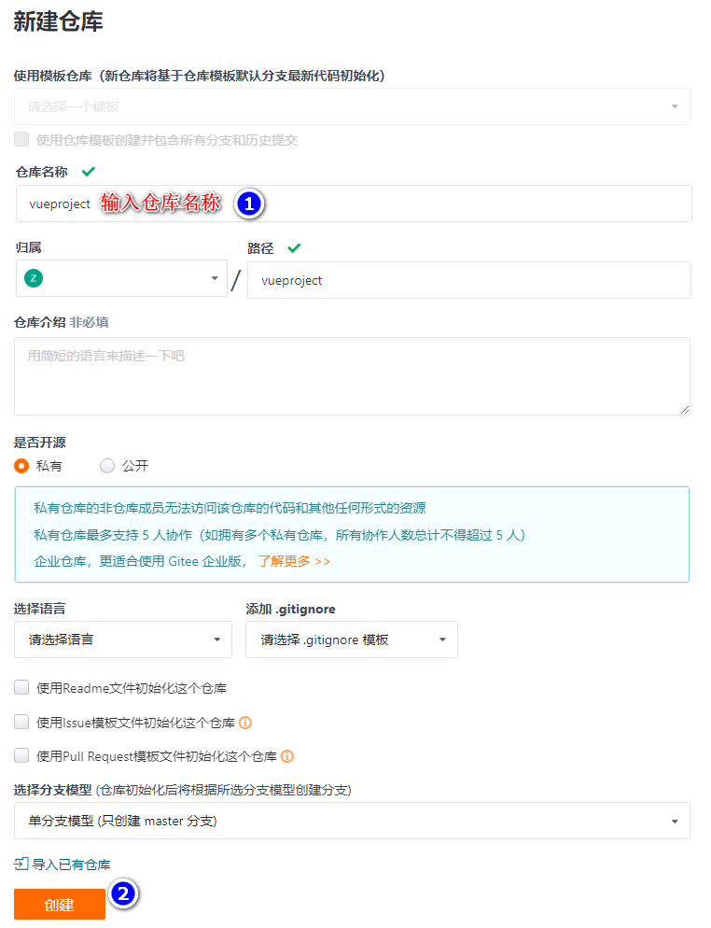

当仓库创建成功后会跳转到一个单独的页面告诉你需要在本地git中执行哪些命令

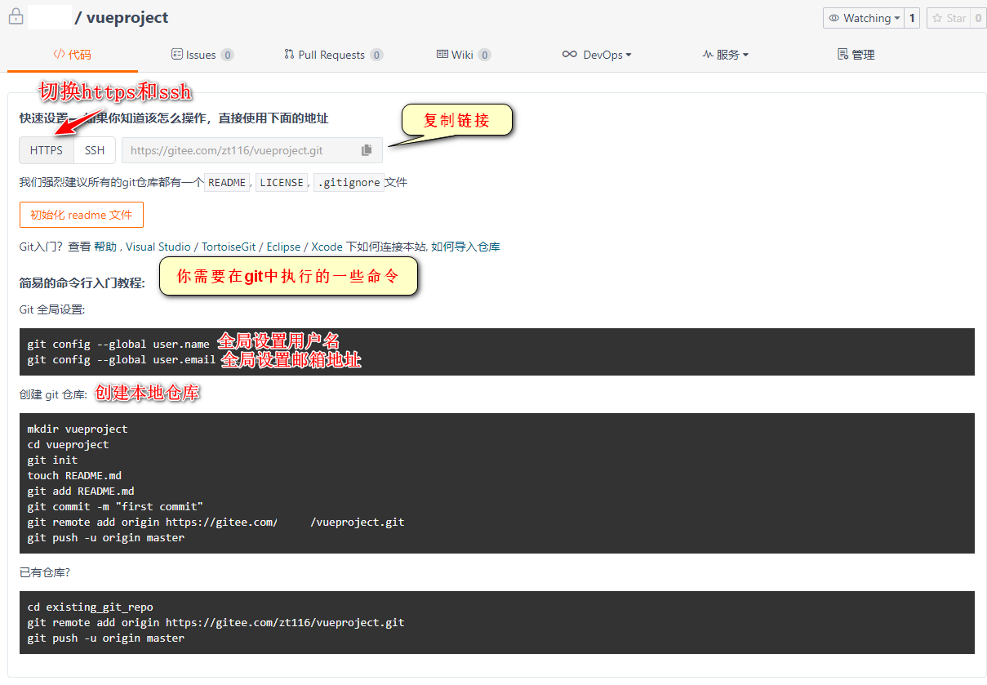

在自己的电脑中进入git命令提示符窗口

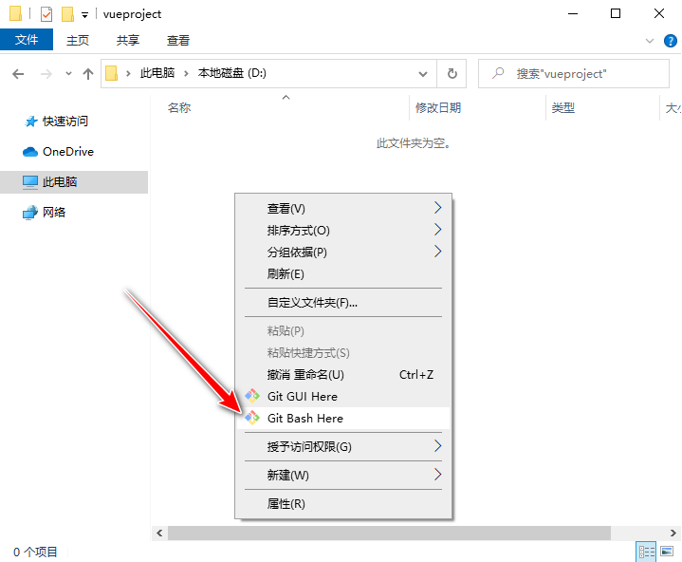

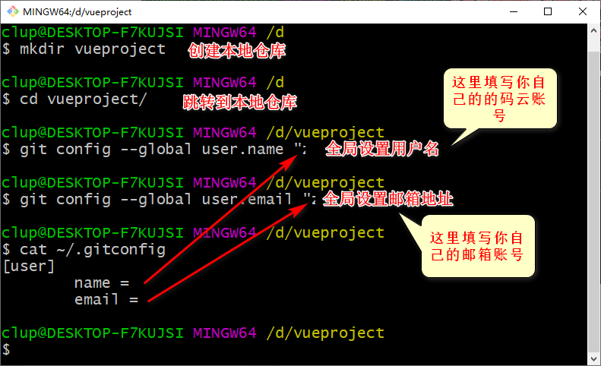

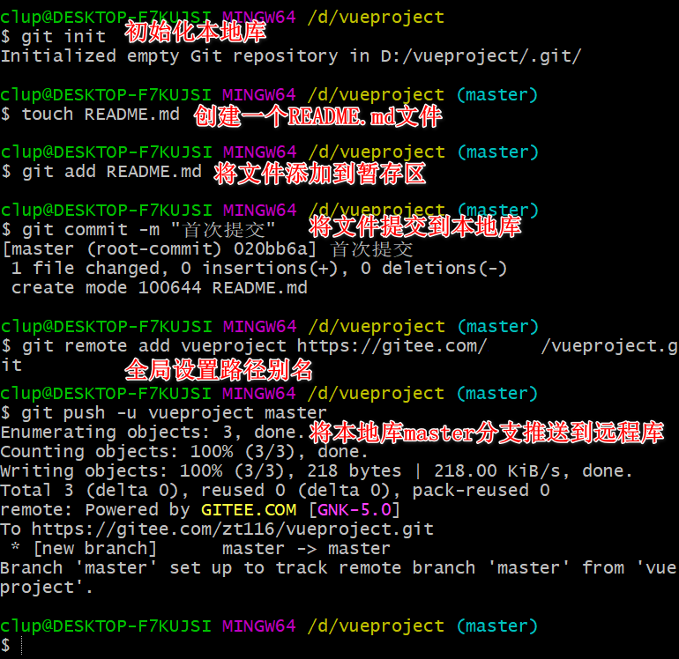

## 在vscode中提交代码到仓库

　　回到vs code打开git工作区就会看到所有代码显示在这里

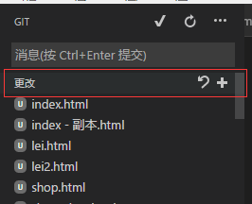

点击+号，把所有文件提交到暂存区。

然后打开菜单选择--提交已暂存的

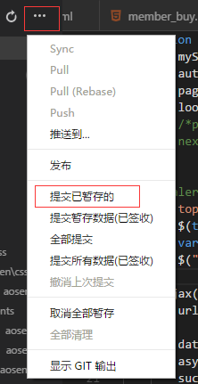

然后按提示随便在消息框里输入一个消息，再按ctrl+enter提交

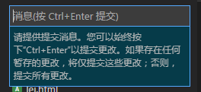

然后把所有暂存的代码push云端，

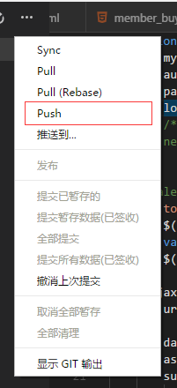

点击后，会弹出让你输入账号密码，把你托管平台的账号密码输入上去就行了。。。

不出问题的话你整个项目就会提交到云端上了。

在vs中每次更新代码都会要输入账号密码，方便起见，可以配置一下让GIT记住密码账号。

git config --global credential.helper store //在Git Bash输入这个命令就可以了

* **4、同步代码**

**这里说下平时修改代码后提交到云端的使用，和本地代码和云端同步**

　　随便打开一个文件，添加一个注释

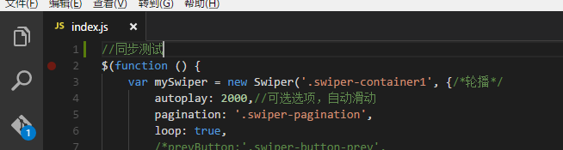

可以看到git图标有一个提示，打开git工作区可以看到就是修改的这个文件

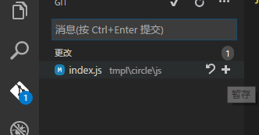

然后点击右侧的+号，把他暂存起来。

再在消息框里输入消息，按ctrl+enter提交暂存

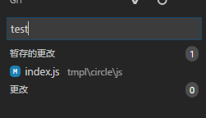

再点击push提交，代码就提交到云端了。

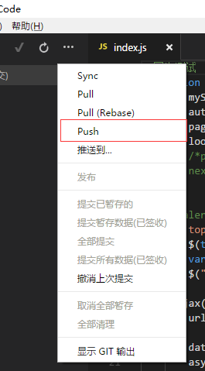

打开 码云就可以看到了。。

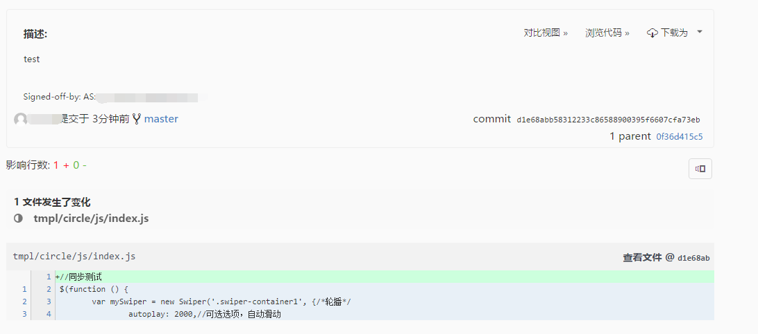

* pull使用

　　比如当你在家里修改了代码提交到云端后，回到公司只需要用vscode打开项目点击菜单中的pull就可以同步过来了。

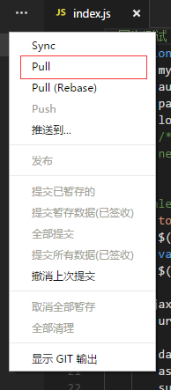

* **5、克隆你的项目到本地**

回到家后想修改代码，但是电脑没有文件怎么办呢？  往下看

　　首先你电脑还是的有vscode 和  GIT，，然后用git把上面那些全局配置再执行一次，如下

git config --global user.name "ASxx"

git config --global user.email "123456789@qq.com"

git config --global credential.helper store

　　然后打开Git Bash输入以下命令

cd d:/test //指定存放的目录

git clone https://git.oschina.net/name/test.git //你的仓库地址

